Gerado em 2026-10-09 11:18 · PERÍODO: de 01/01/2026 em diante. Linha do tempo do mais recente ao mais antigo. Fontes: GeoCall (execuções, DadosOp, qualidade), carteira diária, WhatsApp e fotos. Telefones e CPF omitidos.

Sumário
Parte A — nº 400 exato
OS 2639453455 · nº 400 · 01/10/2026 · DESOBSTRUIR RETORNO PARA IMOVEL
Parte B — aproximados 300 a 500 (sem o 400)
OS 2631472201 · nº 351 · 04/08/2026 · DESCOBRIR VÁLVULA DE REDE DE ÁGUA
OS 2695465926 · nº 380 · 09/06/2026 · HIDRÔMETRO INVERTIDO
OS 2623362272 · nº 380 · 03/06/2026 · HIDRÔMETRO INVERTIDO
OS 2623362006 · nº 380 · 03/06/2026 · FALTA DE ÁGUA LOCAL
OS 2623185446 · nº 380 · 02/06/2026 · RELIGAR AGUA MUDANÇA TITULARIDADE
OS 268361051 · nº 340 · 25/02/2026 · SUPRIMIR LIGAÇÃO DE AGUA POR IMOVEL VAGO
OS 263523817 · nº 351 · 26/01/2026 · NIVELAR POÇO DE INSPEÇÃO/VISITA
OS 261691155 · nº 450 · 14/01/2026 · REPOR CONCRETO
OS 2681226830 · nº 450 · 13/01/2026 · DESOBSTRUIR RAMAL DE ESGOTO
OS 2681226171 · nº 450 · 13/01/2026 · TROCAR RAMAL DE ÁGUA
Anexo — rua citada sem número
OS 2639483271 · nº — · 02/10/2026 · NIVELAR POÇO DE INSPEÇÃO/VISITA
OS 264068965 · nº — · 28/01/2026 · TROCAR VÁLVULA DE REDE DE ÁGUA

Parte A — nº 400 exato

Análise — nº 400 exato (2026)
Em 2026, o nº 400 tem 1 OS no GeoCall (2639453455, desobstrução com retorno para o imóvel, de 01 a 02/10) e o serviço de PIPE/CIPP de 07 a 09/10, que até hoje só aparece no WhatsApp. Antes de outubro não há registro do 400 em 2026.
[ACERTO] A Sabesp pediu no WhatsApp (João Carlos, 01/10 18:51) e a OS 2639453455 foi aberta 3 minutos depois. Às 21:19 a Isabela registrou a chegada ao local com foto, e a DC 5 (Igor) desobstruiu o PV montante em 02/10, das 00:39 às 01:12. O GeoCall e o WhatsApp contam a mesma história: 8 fotos do GeoCall e 7 do WhatsApp do mesmo atendimento.
[FALHA] A baixa EXECUTADO de 02/10 saiu com duas pendências escritas pela própria equipe: é preciso TV para confirmar que cessou, e não conseguiram acessar o imóvel. Cinco dias depois o problema exigiu PIPE/CIPP.
[ALERTA] O PIPE/CIPP (João Rossi, 08/10 03:56) encontrou sedimento compactado obstruindo a tubulação, removido com hidrojateamento, e fez 3 reparos pontuais em juntas com deslocamento grave. É defeito estrutural da rede, não só obstrução.
[FALHA] O CIPP de 07–08/10 e as equipes de apoio (RXJ, Alexandre/Marco, em 07/10; TPI, Ed/Jakson, em 08/10) não têm OS no GeoCall neste endereço até 09/10. O registro existe só no WhatsApp, e a medição e a diária correm risco.
[ATENCAO] Em set/2026 foram feitas 2 ligações de esgoto pela Homem de Melo 436 (OS 2633412571, cadastrada na Monte Alegre 711, baixada em 26/09), uma delas a 4 m de profundidade. Isso foi 5 dias antes da volta do problema no 400. É hipótese para a TV conferir, não conclusão.
[INFO] Contexto fora do recorte: em 2025 o 400 teve 11 OS (jul–set/2025), 4 delas cadastradas na esquina Monte Alegre 711, terminando em 2 consertos MND em 29/08/2025. É reincidência após 13 meses. O dossiê completo 2025–2026 está guardado à parte.

Recomendações
1. Abrir ou localizar a OS do CIPP de 07–08/10 e das equipes de apoio, para não perder a medição.
2. Fazer TV pós-reparo com laudo, como a DC 5 pediu em 02/10, cobrindo do 400 às ligações do 436.
3. Agendar acesso ao imóvel (não houve em 02/10) para checar o retorno.
4. Pôr o trecho em lavagem preventiva periódica: houve obstrução por sedimento compactado.

OS no GeoCall (1)
OS | Nº | ABERTURA | FIM | SERVIÇO | RESULTADO | OBS.
2639453455 | 400 | 01/10/2026 | 02/10/2026 | DESOBSTRUIR RETORNO PARA IMOVEL | DESOBSTRUIDA REDE DE ESGOTO | —

Linha do tempo por dia — GeoCall + WhatsApp + carteira + fotos juntos (5 dias)
GeoCall · executada GeoCall · não executada GeoCall · abertura WhatsApp Carteira ■ foto GeoCall ■ foto WhatsApp

09/10/2026 — sexta
HORA | FONTE | REGISTRO
05:22 | WhatsApp | ENCARREGADOS JARDINS · Guilherme jose Delgado · nº 400  Relato no WhatsApp (cita nº 400)  BOM DIA SEGUE RESUMO DE ATIVIDADES NOTURNA (08/10/26)  ______  EQUIPE FELIPE PAULO GUSTAVO E GUILHERME F / CAMINHÃO (UBO)  ______  A EQUIPE REALIZOU  7) SERVIÇOS EM CARTEIRA /  ______  EQUIPE ALEXANDRE MARCO E JOÃO VITOR/ CAMINHÃO (RXJ)  ______  FOI EXECUTADO (419,06MTS) EM LAVAGEM PREVENTIVA  ______  EQUIPE RICARDO GUILHERME E RAFAEL/ CAMINHÃO (UBH)  ______  FOI EXECUTADO  (298,04MTS) EM LAVAGEM PREVENTIVA / + 2 dois serviços em carteira  ______  EQUIPE ED E JAKSON/ CAMINHÃO (TPI)  ______  EM APOIO A EQUIPE DO PIPE  1°-Rua Doutor Homem de Melo 400  2°-Rua Franz Schubert, 180  ______
Análise do dia: O resumo da noite do Guilherme confirma a 2ª noite de apoio ao PIPE no 400 (equipe Ed/Jakson, TPI). Não há OS do GeoCall nem foto da equipe de apoio neste dia: a prova está só no WhatsApp.

08/10/2026 — quinta
HORA | FONTE | REGISTRO
03:56 | WhatsApp | BASE FORTE - PIPE/CIPP · João Rossi · nº 400  Relato no WhatsApp (cita nº 400)  Rua Doutor Homem de Melo, 400  Durante a inspeção, foi identificada acumulação de material sedimentado e resíduos compactados no interior da tubulação, formando uma obstrução localizada. O material foi removido com o apoio do hidrojateamento, permitindo a continuidade da inspeção.  Na sequência, foram executados 3 reparos pontuais, destinados à correção de deslocamentos graves nas juntas da tubulação.  1 foto(s) na grade do dia
23:08 | WhatsApp | ENCARREGADOS JARDINS · Guilherme jose Delgado · nº 400  Relato no WhatsApp (cita nº 400)  [trecho da mensagem]  EQUIPE ED E JAKSON/ CAMINHÃO (TPI)  APOIO A EQUIPE (PIPE)  1-Rua Doutor Homem de Melo 400  2-Rua Franz Schubert, 180  ______
Fotos do dia — GeoCall + WhatsApp juntas (1)
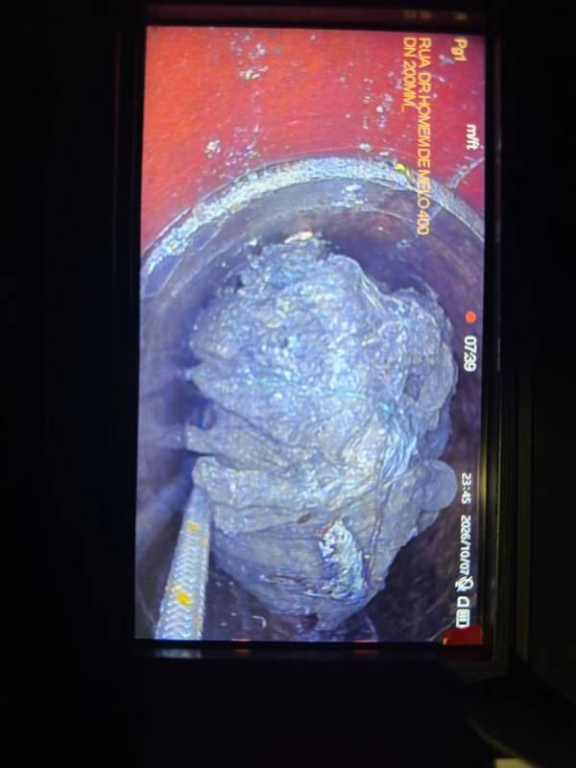
WHATSAPP 03:56 · João Rossi
Análise do dia: O PIPE/CIPP (João Rossi, 03:56) relata e fotografa obstrução por sedimento compactado, removida com hidrojateamento, e 3 reparos pontuais em juntas com deslocamento grave. O GeoCall não tem OS deste serviço no 400: falta registrar para medir. À noite, o roteiro do Guilherme põe de novo a equipe TPI em apoio ao PIPE no 400.

07/10/2026 — quarta
HORA | FONTE | REGISTRO
22:26 | WhatsApp | ENCARREGADOS JARDINS · Guilherme jose Delgado · nº 400 · OS 2640300258  Relato no WhatsApp (cita nº 400)  [trecho da mensagem]  EQUIPE ALEXANDRE E MARCO/CAMINHÃO RXJ)  APOIO A EQUIPE PIPE)  Para hoje:  1° Rua Doutor Homem de Melo, 400  2° Rua Luminárias, 101
Análise do dia: O roteiro da noite (Guilherme, 22:26) manda a equipe Alexandre/Marco (RXJ) em apoio ao PIPE, com o 400 como 1º endereço. Só há WhatsApp: o GeoCall não tem OS, e não há foto deste dia no 400.

02/10/2026 — sexta
HORA | FONTE | REGISTRO
01:12 | GeoCall · executada | EQUIPE DC 5 - IGOR PAULO · nº 400 · OS 2639453455  DESOBSTRUIR RETORNO PARA IMOVEL → DESOBSTRUIDA REDE DE ESGOTO  Foi realizado DC do PV montante, o mesmo descarregou.  Necessário tome para verificar se cessou vazamento.  Não conseguimos acessar o imóvel.  | início 02/10/2026 00:39  8 foto(s) na grade do dia
01:18 | WhatsApp | ENCARREGADOS JARDINS · Guilherme jose Delgado · nº 400  Foto no WhatsApp (cita nº 400)  Rua doutor homem de Melo 400.  Foi realizado DC do PV montante, o mesmo descarregou.  Necessário tome para verificar se cessou vazamento.  Não conseguimos acessar o imóvel.  7 foto(s) na grade do dia
Fotos do dia — GeoCall + WhatsApp juntas (15)
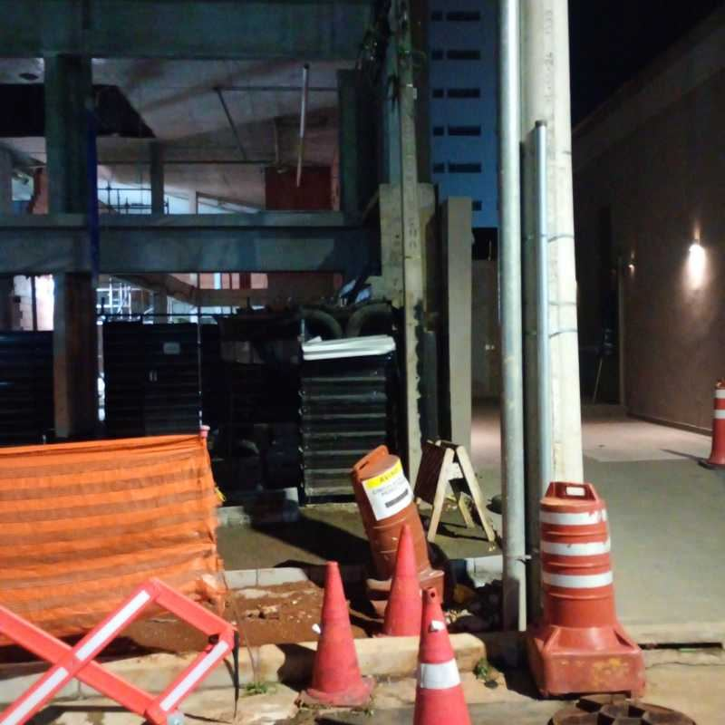 | 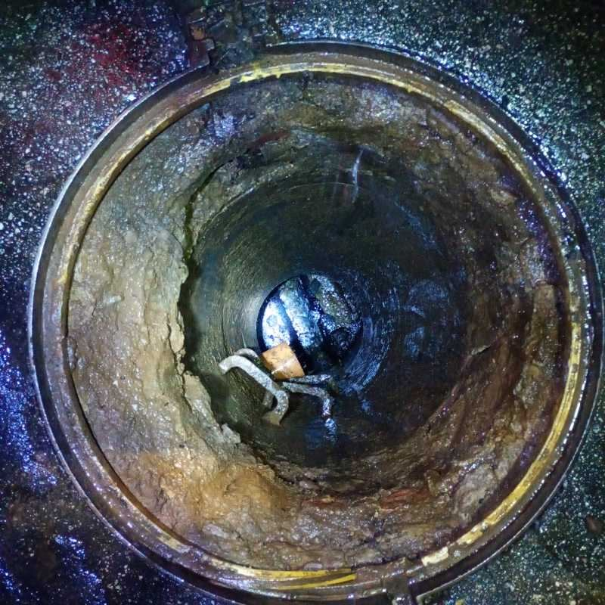 | 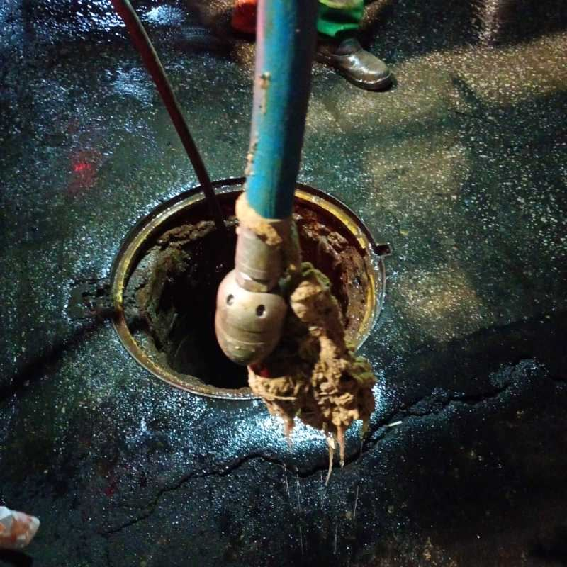 | 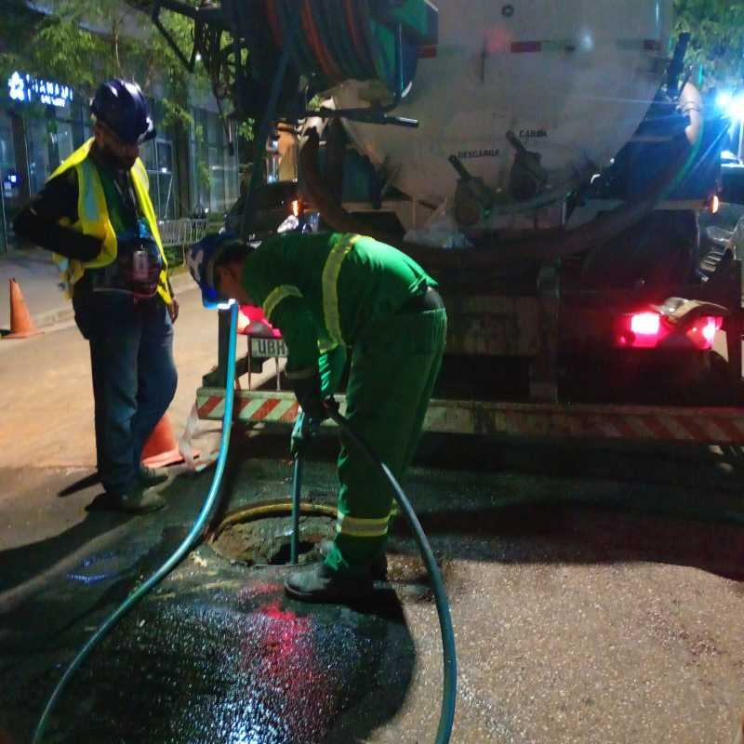
GEOCALL 01:12 · EQUIPE DC 5 - IGOR PAULO · OS 2639453455 | GEOCALL 01:12 · EQUIPE DC 5 - IGOR PAULO · OS 2639453455 | GEOCALL 01:12 · EQUIPE DC 5 - IGOR PAULO · OS 2639453455 | GEOCALL 01:12 · EQUIPE DC 5 - IGOR PAULO · OS 2639453455
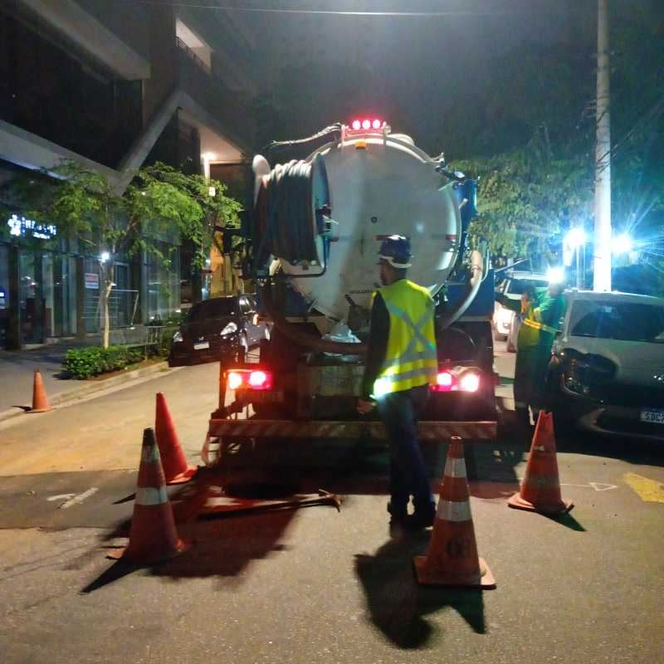 | 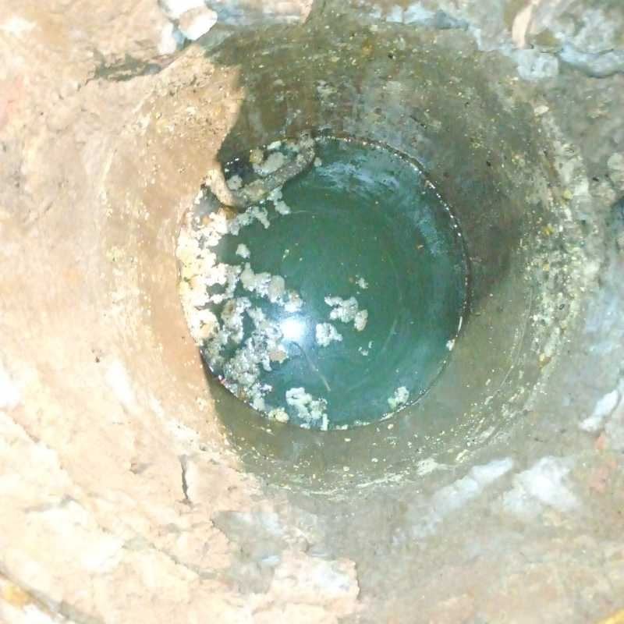 | 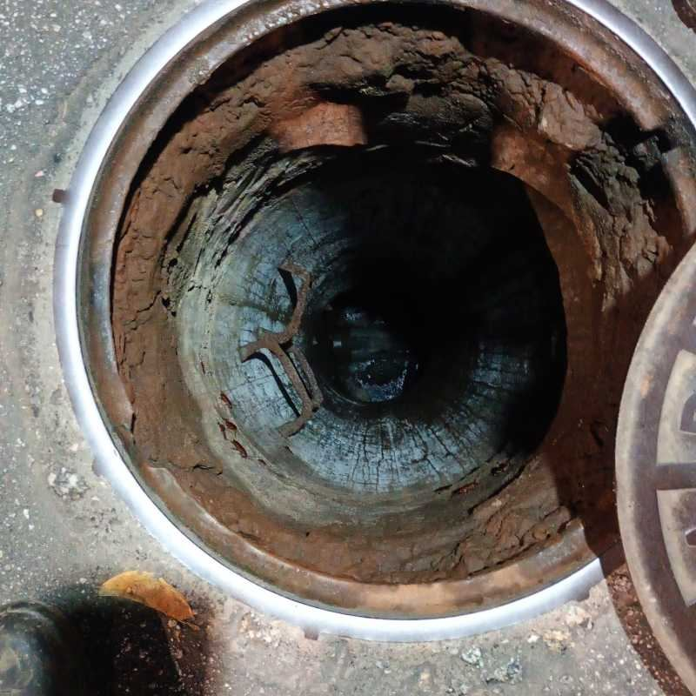 | 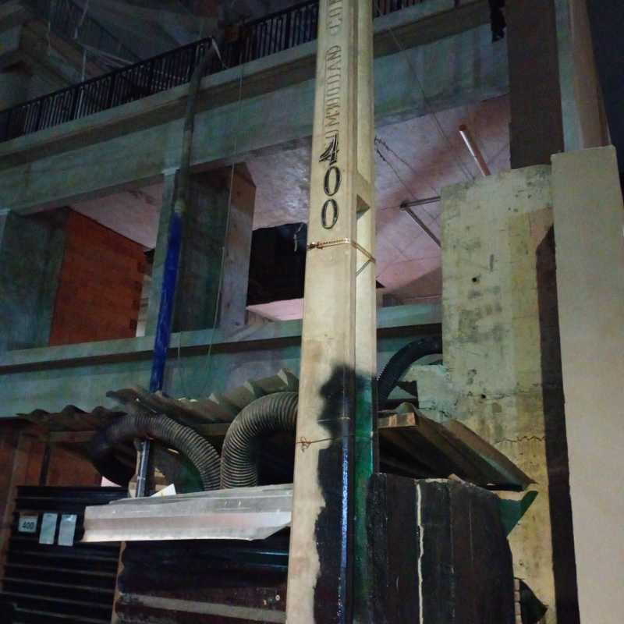
GEOCALL 01:12 · EQUIPE DC 5 - IGOR PAULO · OS 2639453455 | GEOCALL 01:12 · EQUIPE DC 5 - IGOR PAULO · OS 2639453455 | GEOCALL 01:12 · EQUIPE DC 5 - IGOR PAULO · OS 2639453455 | GEOCALL 01:12 · EQUIPE DC 5 - IGOR PAULO · OS 2639453455
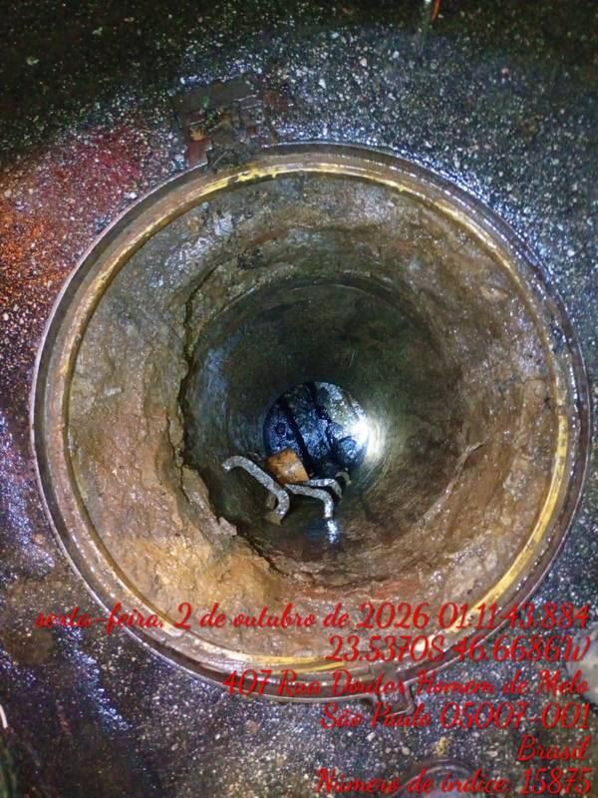 | 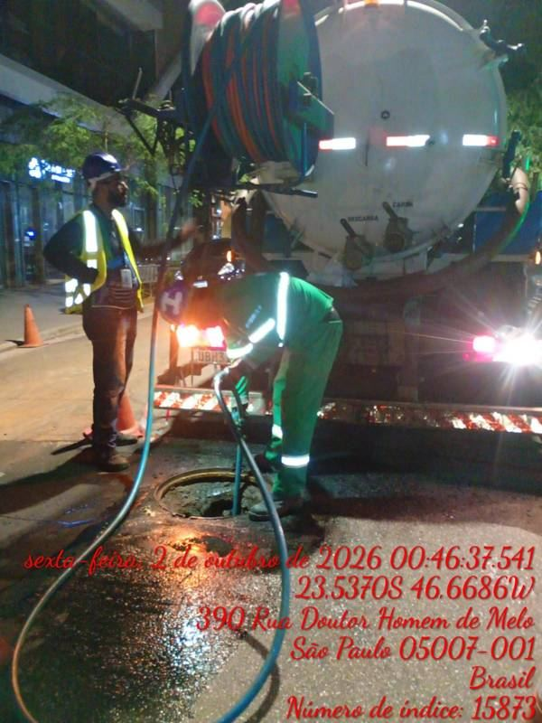 | 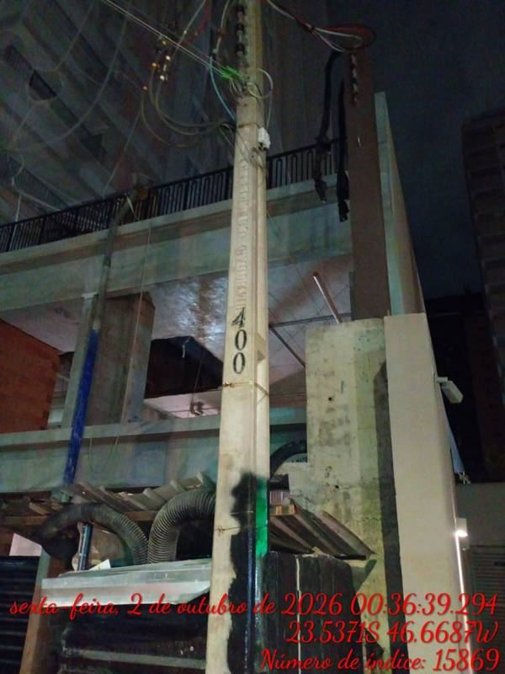 | 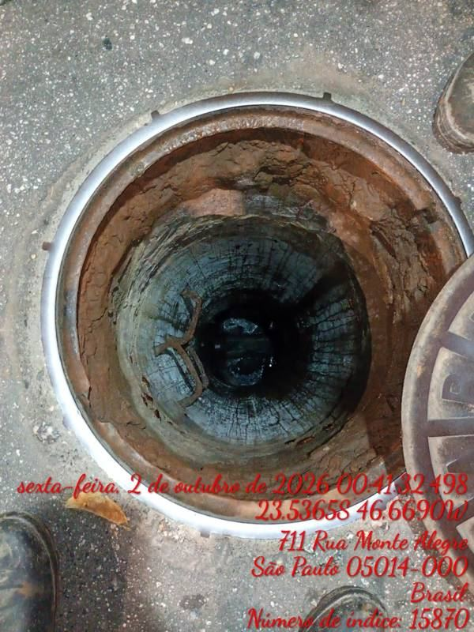
WHATSAPP 01:18 · Guilherme jose Delgado | WHATSAPP 01:18 · Guilherme jose Delgado | WHATSAPP 01:18 · Guilherme jose Delgado | WHATSAPP 01:18 · Guilherme jose Delgado
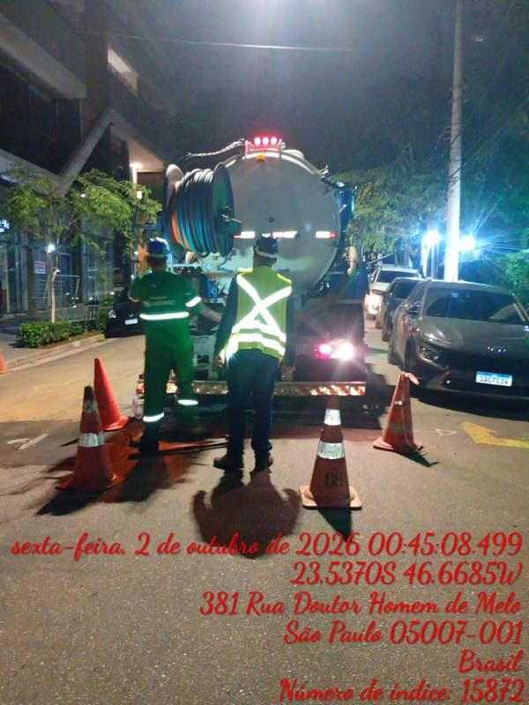 | 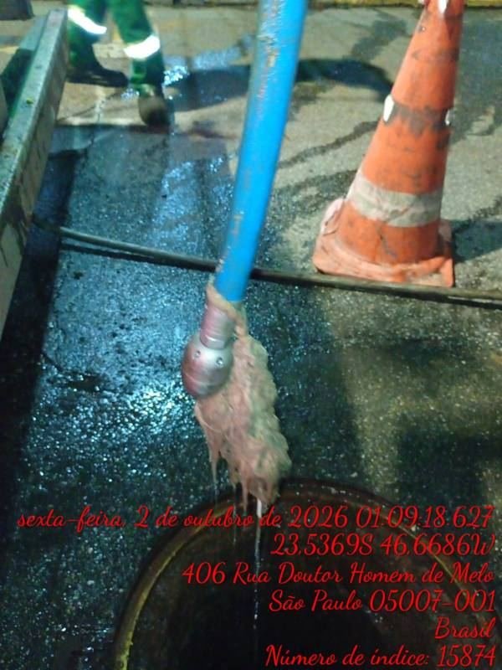 | 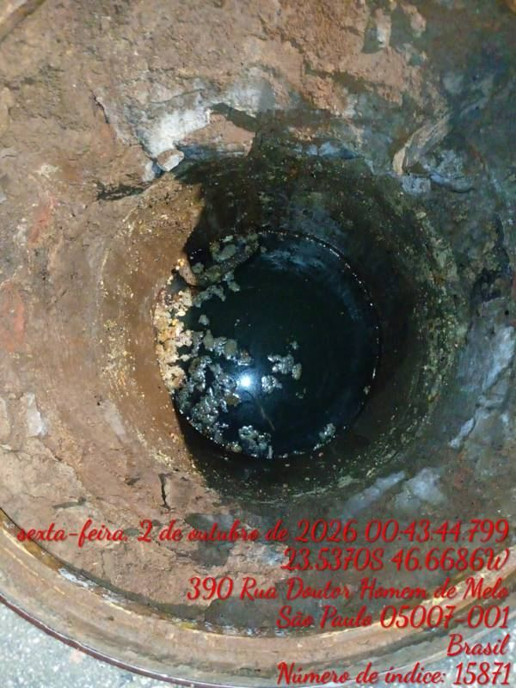
WHATSAPP 01:18 · Guilherme jose Delgado | WHATSAPP 01:18 · Guilherme jose Delgado | WHATSAPP 01:18 · Guilherme jose Delgado
Análise do dia: Mesmo fato nas duas fontes. O GeoCall (DC 5 Igor, das 00:39 às 01:12) diz que o PV montante foi desobstruído, que é preciso TV e que não conseguiram acessar o imóvel. 6 minutos depois o Guilherme posta o mesmo texto no WhatsApp com 7 fotos. As 8 fotos do GeoCall e as 7 do WhatsApp mostram o PV e o caminhão em operação noturna e se confirmam. Ponto fraco: a baixa EXECUTADO saiu sem TV e sem acesso ao imóvel, e o problema voltou em 07–08/10.

01/10/2026 — quinta
HORA | FONTE | REGISTRO
18:51 | WhatsApp | REPASSE JARDINS · João Carlos · nº 400  Relato no WhatsApp (cita nº 400)  Rua Dr Homem de Melo 400 ,abrir OS de desobstrução de esgoto .
18:54 | WhatsApp | REPASSE JARDINS · Programação Sabesp · OS 2639453455  Relato no WhatsApp (ligada à OS 2639453455)  2639453455
18:54 | GeoCall · abertura | Solicitante: JOAO CARLOS MARTINS · Iniciativa Administrativa · nº 400 · OS 2639453455  OS 2639453455 aberta — DESOBSTRUIR RETORNO PARA IMOVEL  ,OBS : COM RETORNO PARA O IMÓVEL
20:49 | WhatsApp | ENCARREGADOS JARDINS · Guilherme jose Delgado · nº 400 · OS 2634760990  Relato no WhatsApp (cita nº 400)  [trecho da mensagem]  EQUIPE IGOR GUILHERME E ECR GUILHERME/ CAMINHÃO (UBH)  1-RUA PROFESSOR ATÍLIO INOCENTE N°165  1-Rua Cincinato Braga, 577, Bela Vista, São Paulo - SP, 01333-011 VERIFICAR REDE; SE ESTIVER OK, REPROGRAMAR  2-Rua dos Otonis, 438, Vila Clementino, São Paulo - SP, 04025-001 DC CONFIRMADA  3-Rua Dom Henrique, 123, Jardim Luzitânia, São Paulo - SP, 04032-120 VERIFICAR REDE; SE ESTIVER OK, REPROGRAMAR  4-Avenida Brigadeiro Luís Antônio, 2589, Bela Vista, São Paulo - SP, 01401-000 VERIFICAR REDE; SE ESTIVER OK, REPROGRAMAR  5-Rua das Glicínias, 285, Mirandópolis, São Paulo - SP, 04048-050 VERIFICAR REDE; SE ESTIVER OK, REPROGRAMAR  6-Rua Marechal Bitencourt, 661, Jardim Paulista, São Paulo - SP, 01432-020 VERIFICAR REDE; SE ESTIVER OK, REPROGRAMAR  7-Rua Fidêncio Ramos, 223, Vila Olímpia, São Paulo - SP, 04551-010 VERIFICAR REDE; SE ESTIVER OK, REPROGRAMAR  8-Rua Caravelas, 530, Vila Mariana, São Paulo - SP, 04012-060 VERIFICAR REDE; SE ESTIVER OK, REPROGRAMAR  9-Rua Monte Alegre, 711, Perdizes, São Paulo - SP, 05014-000 VERIFICAR REDE; SE ESTIVER OK, REPROGRAMAR  10-Avenida Doutor Dante Pazzanese, 295, Vila Mariana, São Paulo - SP, 04012-180 VERIFICAR REDE; SE ESTIVER OK, REPROGRAMAR  11-Rua Doutor Homem de Melo, 400, Perdizes, São Paulo - SP, 05007-010 VERIFICAR REDE; SE ESTIVER OK, REPROGRAMAR
21:19 | WhatsApp | ENCARREGADOS JARDINS · Isabela Góes · nº 400  Foto no WhatsApp (cita nº 400)  Rua doutor homem de melo 400  Chegada ao local  1 foto(s) na grade do dia
Fotos do dia — GeoCall + WhatsApp juntas (1)
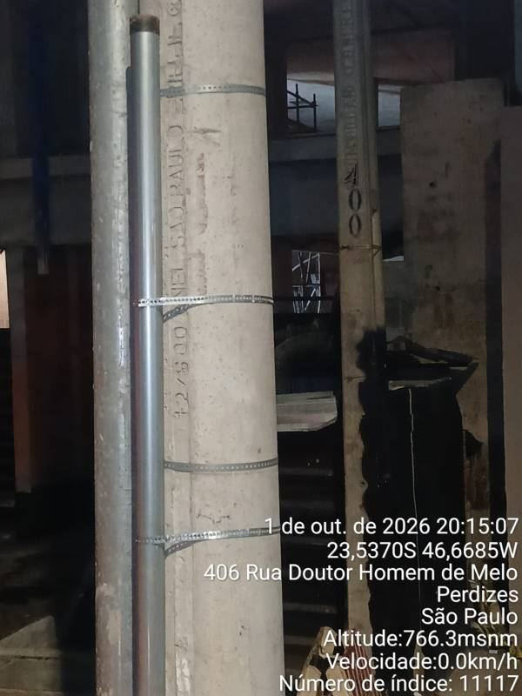
WHATSAPP 21:19 · Isabela Góes
Análise do dia: A Sabesp pede no WhatsApp (João Carlos, 18:51) e 3 minutos depois a OS 2639453455 nasce no GeoCall: o pedido e a OS batem. Às 20:49 o 400 entra como 11º e último item do roteiro da DC ("verificar rede"). Às 21:19 a Isabela registra a chegada ao local com foto.
↑ voltar ao sumário

Parte B — aproximados 300 a 500 (sem o 400)

Análise — números aproximados (300 a 500, sem o 400) — 2026
Em 2026 a faixa tem 10 OS no GeoCall (nºs 340, 351, 380 e 450) e citações no WhatsApp dos nºs 349, 412, 436 e 494. A maior parte é de água (cavalete/hidrômetro); o esgoto aparece no 450 (jan) e nas ligações do 436 (set).
[INFO] Nº 450, jan/2026: a desobstrução de ramal de esgoto (DD) de 13/01 achou vazamento de água limpa no cavalete. Gerou troca de ramal de água, preservação de interferência e reposição de concreto em 14/01.
[INFO] Nº 351: PV nivelado com recomposição de asfalto em jan–fev/2026 (OS 263523817, equipes Altino/Vinícius) e válvula de rede descoberta mais reposição de passeio em 05/08/2026 (Nivelamento T5 – Marcelo).
[INFO] Nº 340: supressão de ligação de água por imóvel vago (25/02/2026).
[INFO] Nº 380: 4 OS em 2 semanas (jun/2026): 2 hidrômetros 'invertidos', falta d'água, religação por troca de titularidade e troca de hidrômetro embaçado. O problema era interno, responsabilidade do cliente: a conexão interna estava invertida.
[ALERTA] Nº 436 (WhatsApp, set/2026): duas ligações de esgoto saem pela Homem de Melo, ligadas à OS 2633412571 (cadastrada na R. Monte Alegre, 711). Houve check-list de gás em 03/09, troca de solo em 13/09, ligação a 4 m em 26/09 e baixa em 26/09. É a mesma rede do nº 400, que voltou a dar problema em 01/10.
[ALERTA] Nº 412 (02/10/2026): o Artur mandou 3 fotos no grupo ESGOTO – SILVANO dizendo 'altura do 412'. Foi no mesmo dia da DC do 400, e muito provavelmente é o mesmo evento. Não há OS no 412.
[INFO] Nºs 349 e 494: registros do SISMO (fiscalização de veículos, Centro 12 e Centro 15) em set/2026. São só contexto.

Recomendações
1. Incluir o 436 e o 412 na TV pós-CIPP do nº 400.

OS no GeoCall (10)
OS | Nº | ABERTURA | FIM | SERVIÇO | RESULTADO | OBS.
2631472201 | 351 | 04/08/2026 | 05/08/2026 | DESCOBRIR VÁLVULA DE REDE DE ÁGUA | DESCOBERTA VALVULA DE REDE DE AGUA | · 2 etapas
2695465926 | 380 | 09/06/2026 | 10/06/2026 | HIDRÔMETRO INVERTIDO | NADA CONSTA NO LOCAL | —
2623362272 | 380 | 03/06/2026 | 03/06/2026 | HIDRÔMETRO INVERTIDO | NADA CONSTA NO LOCAL | —
2623362006 | 380 | 03/06/2026 | 03/06/2026 | FALTA DE ÁGUA LOCAL | DEFEITO INTERNO RESPONSABILIDADE CLIENTE | · 2 etapas
2623185446 | 380 | 02/06/2026 | 02/06/2026 | RELIGAR AGUA MUDANÇA TITULARIDADE | RELIGAÇÃO DE AGUA MUDANÇA TITULARIDADE | · 2 etapas
268361051 | 340 | 25/02/2026 | 25/02/2026 | SUPRIMIR LIGAÇÃO DE AGUA POR IMOVEL VAGO | SUPRIMIDA LIGAÇÃO DE AGUA IMOVEL VAGO | —
263523817 | 351 | 26/01/2026 | 03/02/2026 | NIVELAR POÇO DE INSPEÇÃO/VISITA | NIVELADO POÇO DE VISITA | · 3 etapas
261691155 | 450 | 14/01/2026 | 14/01/2026 | REPOR CONCRETO | REPOSIÇÃO DE CONCRETO | —
2681226830 | 450 | 13/01/2026 | 13/01/2026 | DESOBSTRUIR RAMAL DE ESGOTO | DESOBSTRUIDO RAMAL DE ESGOTO | —
2681226171 | 450 | 13/01/2026 | 14/01/2026 | TROCAR RAMAL DE ÁGUA | TROCA DE RAMAL DE AGUA | · 3 etapas

Linha do tempo por dia — GeoCall + WhatsApp + carteira + fotos juntos (22 dias)
GeoCall · executada GeoCall · não executada GeoCall · abertura WhatsApp Carteira ■ foto GeoCall ■ foto WhatsApp

02/10/2026 — sexta
HORA | FONTE | REGISTRO
15:03 | WhatsApp | ESGOTO - SILVANO · Cmncll Artur · nº 412  Foto no WhatsApp (foto do mesmo autor junto do relato de 02/10 15:03)  3 foto(s) na grade do dia
15:03 | WhatsApp | ESGOTO - SILVANO · Cmncll Artur · nº 412  Relato no WhatsApp (cita nº 412)  Rua homem de melo altura do 412
Fotos do dia — GeoCall + WhatsApp juntas (3)
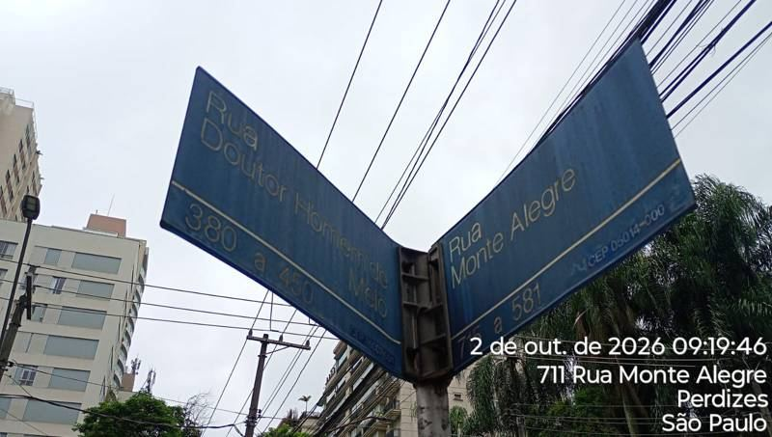 | 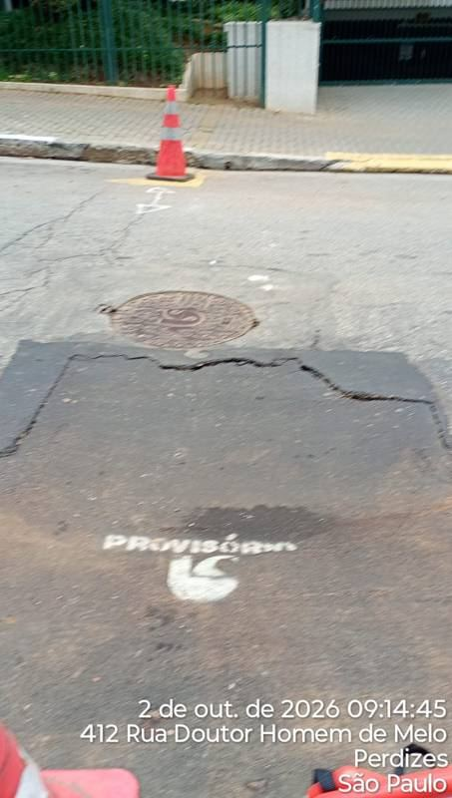 | 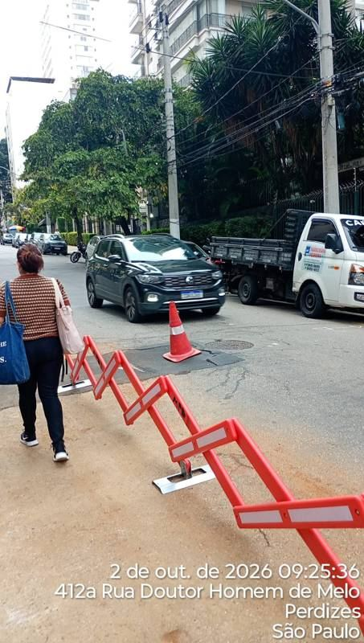
WHATSAPP 15:03 · Cmncll Artur | WHATSAPP 15:03 · Cmncll Artur | WHATSAPP 15:03 · Cmncll Artur

01/10/2026 — quinta
HORA | FONTE | REGISTRO
21:18 | WhatsApp | ENCARREGADOS JARDINS · Max Sousa · nº 436 · OS 2633412571  Relato no WhatsApp (cita nº 436)  2633412571  SUBSTITUIR LIG ESGOTO SIMPLES P/DIMENS  RUA MONTE ALEGRE, 711 - PERDIZES  SÃO PAULO  Obs: Serão executadas 3 ligações de esgoto de 150 mm, sendo, 1 pela Rua Monte Alegre, 411 e 2 pela Rua Dr Homem de Melo, 436  Material:  03 Curva 150mm  02 Te 150 x150mm  01 Selim 200 x 150mm  04 adp 150mm  00 Tubos de PVC 150mm  04 Luvas PVC 150mm

26/09/2026 — sábado
HORA | FONTE | REGISTRO
13:57 | WhatsApp | SISMO CMNC LAPA/MOOCA · Camila Andrade · nº 349  Foto no WhatsApp (cita nº 349)  Veículo: SVM 8A00 - CENTRO 12  Rua Doutor Homem De Melo 349, São Paulo - São Paulo, 05007-001, Brazil  libero dentro da vala  Legendas das fotos: ele estava tirando fotos  2 foto(s) na grade do dia
14:05 | WhatsApp | ESGOTO - Manoel · Israel Santos · nº 349  Foto no WhatsApp (cita nº 349)  Veículo: SVM 8A00 - CENTRO 12  Rua Doutor Homem De Melo 349, São Paulo - São Paulo, 05007-001, Brazil  libero dentro da vala  1 foto(s) na grade do dia
Fotos do dia — GeoCall + WhatsApp juntas (3)
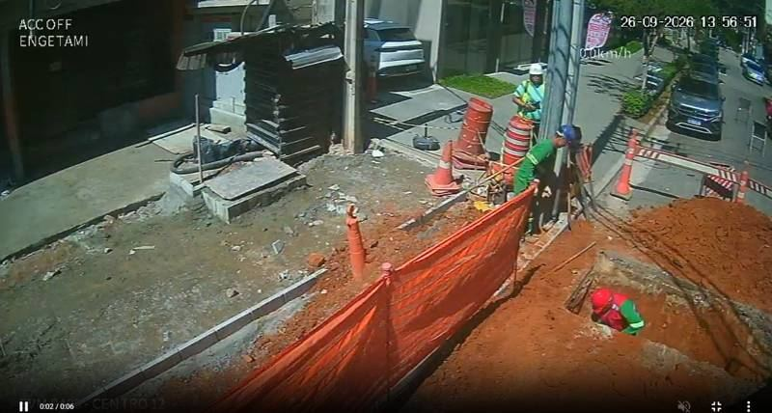 | 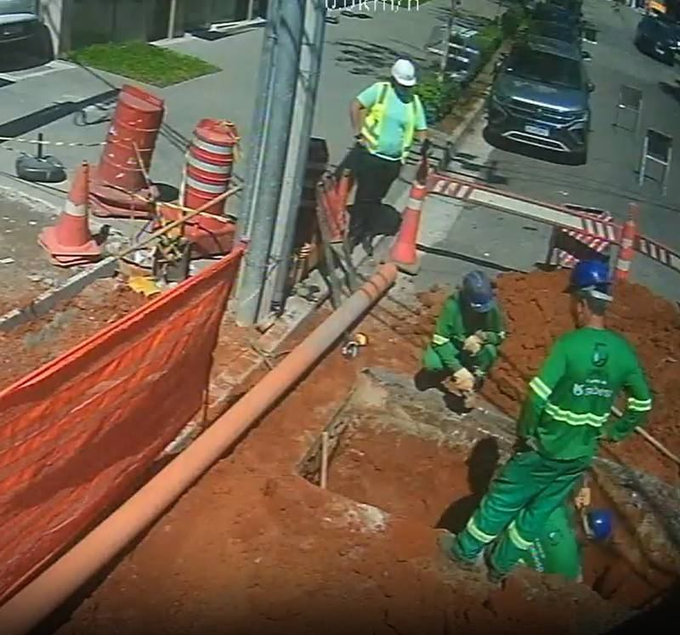
WHATSAPP 13:57 · Camila Andrade | WHATSAPP 13:57 · Camila Andrade | WHATSAPP 14:05 · Israel Santos

15/09/2026 — terça
HORA | FONTE | REGISTRO
13:39 | WhatsApp | SISMO CMNC LAPA/MOOCA · Jeferson Sismo Engetami · nº 494 · OS 2636462207  Foto no WhatsApp (foto do mesmo autor junto do relato de 15/09 13:40)  Estava acompanhando a atividade da Centro 15  1 foto(s) na grade do dia
13:40 | WhatsApp | SISMO CMNC LAPA/MOOCA · Jeferson Sismo Engetami · nº 494  Relato no WhatsApp (cita nº 494)  Rua Doutor Homem De Melo 494, São Paulo - São Paulo, 05007-001, Brazil
Fotos do dia — GeoCall + WhatsApp juntas (1)
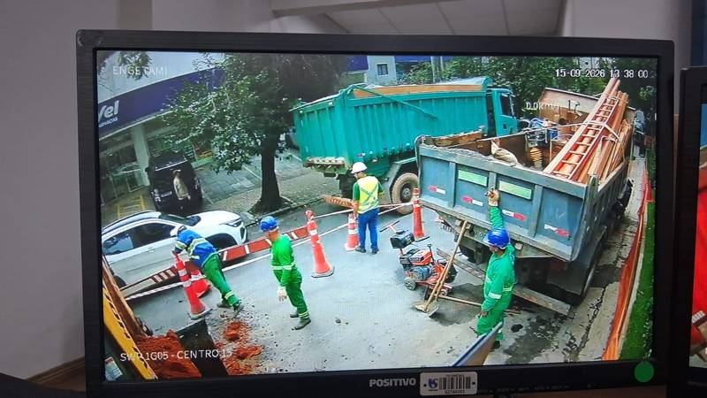
WHATSAPP 13:39 · Jeferson Sismo Engetami · OS 2636462207

14/09/2026 — segunda
HORA | FONTE | REGISTRO
09:45 | WhatsApp | ESGOTO - ILDEMAR · Adeilto Coutinho · nº 436  Relato no WhatsApp (cita nº 436)  Rua Dr homem de Melo 436  São duas ligações de esgoto aí

13/09/2026 — domingo
HORA | FONTE | REGISTRO
06:50 | WhatsApp | OBRA ESGOTO - EVERTON · Adeilto Coutinho · nº 436 · OS 2633412571  Relato no WhatsApp (cita nº 436)  1⁰ serviço  Av Nove de julho 4108  Troca de solo na vala da ligação  Rua Monte Alegre 711  2 ligações de esgoto pela rua Dr Homem de Melo  436  Duas ligações de esgoto  Levar dois T e 150, e duas curvas de 150  2⁰ serviço  Equipe Everton

09/09/2026 — quarta
HORA | FONTE | REGISTRO
09:13 | WhatsApp | ESGOTO - ILDEMAR · Polo Esgoto · nº 436 · OS 2633412571  Relato no WhatsApp (cita nº 436)  2633412571  SUBSTITUIR LIG ESGOTO SIMPLES P/DIMENS  RUA MONTE ALEGRE, 711 - PERDIZES  SÃO PAULO  Obs: Serão executadas 3 ligações de esgoto de 150 mm, sendo, 1 pela Rua Monte Alegre, 411 e 2 pela Rua Dr Homem de Melo, 436  Material:  03 Curva 150mm  02 Te 150 x150mm  01 Selim 200 x 150mm  04 adp 150mm  00 Tubos de PVC 150mm  04 Luvas PVC 150mm

08/09/2026 — terça
HORA | FONTE | REGISTRO
08:55 | WhatsApp | ESGOTO - ILDEMAR · Adeilto Coutinho · nº 436 · OS 2633412571  Relato no WhatsApp (cita nº 436)  2633412571  SUBSTITUIR LIG ESGOTO SIMPLES P/DIMENS  RUA MONTE ALEGRE, 711 - PERDIZES  SÃO PAULO  Obs: Serão executadas 3 ligações de esgoto de 150 mm, sendo, 1 pela Rua Monte Alegre, 411 e 2 pela Rua Dr Homem de Melo, 436  Material:  03 Curva 150mm  02 Te 150 x150mm  01 Selim 200 x 150mm  04 adp 150mm  00 Tubos de PVC 150mm  04 Luvas PVC 150mm

03/09/2026 — quinta
HORA | FONTE | REGISTRO
08:33 | WhatsApp | DEMARCAÇÃO X PROGRAMAÇÃO - JARDINS · Andre Costa · nº 436  Relato no WhatsApp (cita nº 436)  Rua doutor homem de Melo 436  Gás por favor
08:37 | WhatsApp | DEMARCAÇÃO X PROGRAMAÇÃO - JARDINS · Paola Rodrigues · nº 436  Foto no WhatsApp (cita nº 436)  R. Dr. Homem de Melo, 436 - SO202609032819  1 foto(s) na grade do dia
08:41 | WhatsApp | Protocolos/Arquivos - COMGAS · Paola Rodrigues · nº 436  Foto no WhatsApp (cita nº 436)  R. Dr. Homem de Melo, 436 - SO202609032819  1 foto(s) na grade do dia
08:41 | WhatsApp | Protocolos/Arquivos - COMGAS · Paola Rodrigues · nº 436  Relato no WhatsApp (cita nº 436)  R. Dr. Homem de Melo, 436.zip
09:18 | WhatsApp | DEMARCAÇÃO X PROGRAMAÇÃO - JARDINS · 79560427212853@lid · nº 436  Relato no WhatsApp (cita nº 436)  Check-List OS - Rua doutor homem de Melo 436 - JARDINS.xlsx
Fotos do dia — GeoCall + WhatsApp juntas (2)
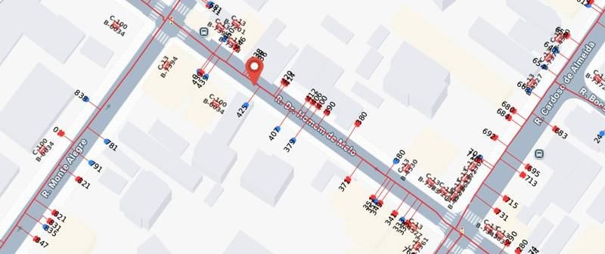
WHATSAPP 08:37 · Paola Rodrigues | WHATSAPP 08:41 · Paola Rodrigues

02/09/2026 — quarta
HORA | FONTE | REGISTRO
14:13 | WhatsApp | GLOBAL ( CMNC II - JARDINS / ESGOTO) · DIVISÃO DE OPERAÇÃO E MANUTENÇÃO JARDINS · nº 436 · OS 2633412571  Relato no WhatsApp (cita nº 436)  2633412571  SUBSTITUIR LIG ESGOTO SIMPLES P/DIMENS  RUA MONTE ALEGRE, 711 - PERDIZES  SÃO PAULO  Obs: Serão executadas 3 ligações de esgoto de 150 mm, sendo, 1 pela Rua Monte Alegre, 411 e 2 pela Rua Dr Homem de Melo, 436  Material:  03 Curva 150mm  02 Te 150 x150mm  01 Selim 200 x 150mm  04 adp 150mm  00 Tubos de PVC 150mm  04 Luvas PVC 150mm

05/08/2026 — quarta
HORA | FONTE | REGISTRO
— | Carteira | Água - NIVELAMENTO PV T5 · nº 351 · OS 2631472201  OS 2631472201 na carteira pendente — DESCOBRIR VÁLVULA DE REDE DE ÁGUA  Vista na carteira de 05/08/2026 a 05/08/2026 (1 dia(s) de foto diária).
10:56 | GeoCall · executada | NIVELAMENTO T5 - MARCELO · nº 351 · OS 2631472201  DESCOBRIR VÁLVULA DE REDE DE ÁGUA → DESCOBERTA VALVULA DE REDE DE AGUA  | início 05/08/2026 10:38
10:57 | GeoCall · executada | NIVELAMENTO T5 - MARCELO · nº 351 · OS 2631472201  REPOR PASSEIO ADJACENTE CIMENTADO → REPOSIÇÃO DE PA CIMENTADO  | início 05/08/2026 10:57  6 foto(s) na grade do dia
Fotos do dia — GeoCall + WhatsApp juntas (6)
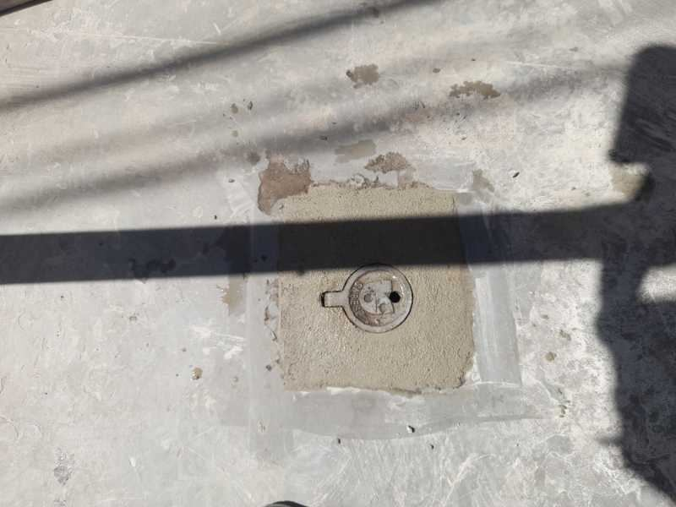 | 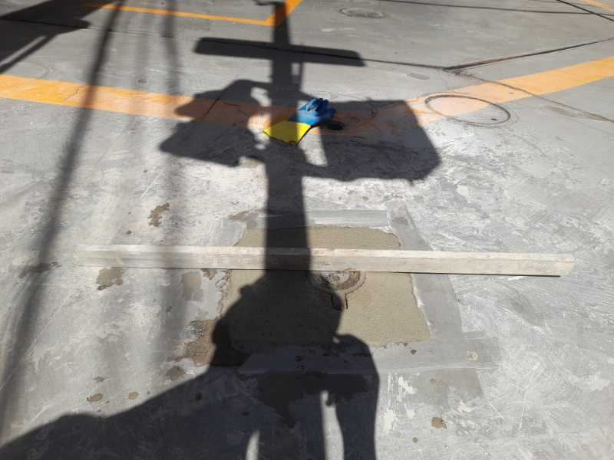 | 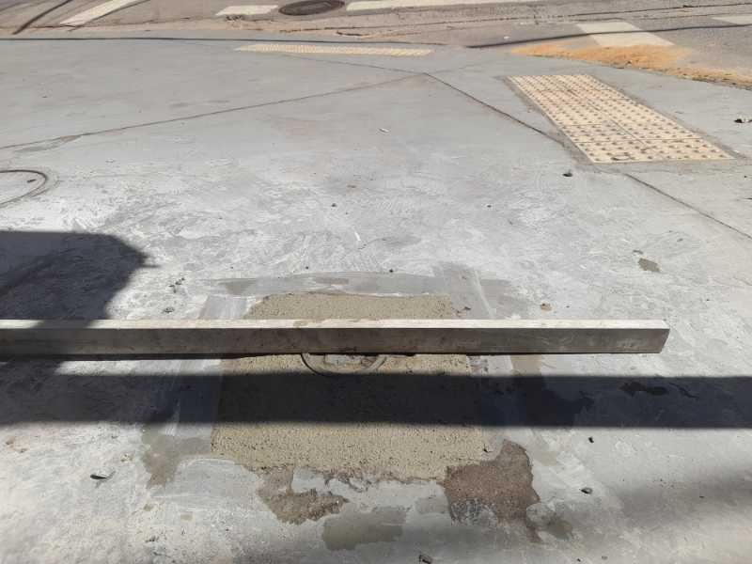 | 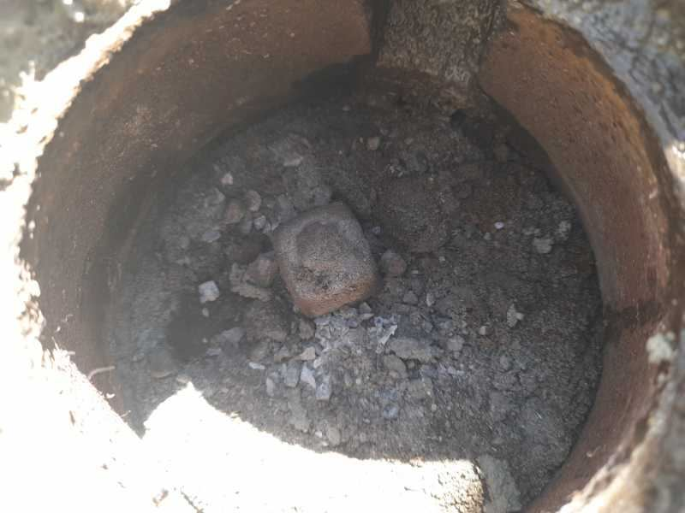
GEOCALL 10:57 · NIVELAMENTO T5 - MARCELO · OS 2631472201 | GEOCALL 10:57 · NIVELAMENTO T5 - MARCELO · OS 2631472201 | GEOCALL 10:57 · NIVELAMENTO T5 - MARCELO · OS 2631472201 | GEOCALL 10:57 · NIVELAMENTO T5 - MARCELO · OS 2631472201
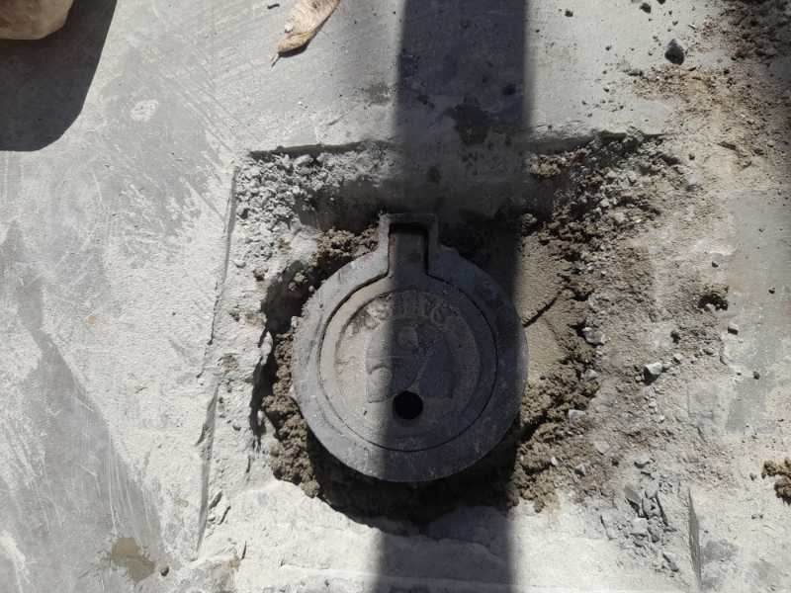 | 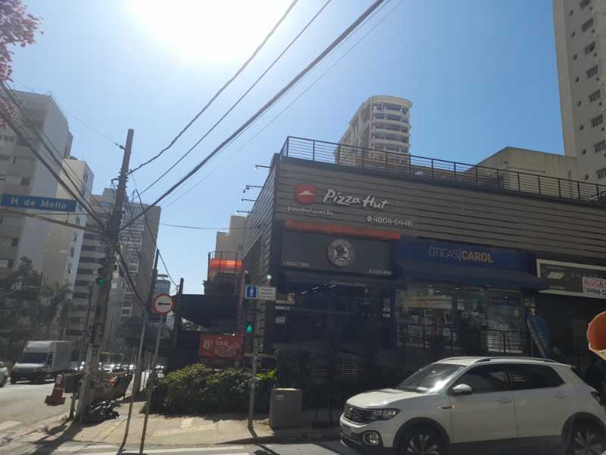
GEOCALL 10:57 · NIVELAMENTO T5 - MARCELO · OS 2631472201 | GEOCALL 10:57 · NIVELAMENTO T5 - MARCELO · OS 2631472201

04/08/2026 — terça
HORA | FONTE | REGISTRO
16:39 | GeoCall · abertura | Solicitante: HERCULES · Iniciativa Administrativa · nº 351 · OS 2631472201  OS 2631472201 aberta — DESCOBRIR VÁLVULA DE REDE DE ÁGUA  ENDE CORRETO (DESCOBRIMENTO) R. DR. HOMEN DE MELO X R. CARDOSO DE ALMEIDA

10/06/2026 — quarta
HORA | FONTE | REGISTRO
10:42 | GeoCall · não executada | ANDRE DA COSTA · nº 380 · OS 2695465926  HIDRÔMETRO INVERTIDO → NADA CONSTA NO LOCAL  HD está na posição correta, no caso está invertido as conexão interna que é responsabilidade do cliente  | início 10/06/2026 10:28

09/06/2026 — terça
HORA | FONTE | REGISTRO
16:13 | GeoCall · abertura | Solicitante: ANDRE HIDEKI AKIYOSHI · Iniciativa Cliente · nº 380 · OS 2695465926  OS 2695465926 aberta — HIDRÔMETRO INVERTIDO  Conserto

03/06/2026 — quarta
HORA | FONTE | REGISTRO
10:02 | GeoCall · abertura | Solicitante: ANDRE HIDEKI AKIYOSHI · Iniciativa Cliente · nº 380 · OS 2623362006  OS 2623362006 aberta — FALTA DE ÁGUA LOCAL  TELEFONE: 11 [tel. omitido] / SR. ANDRE HIDEKI AKIYOSHI COMPARECE NA LOJA DE PIRITUBA E INFORMA QUE SOLICITOU A MUDANÇA DA TITULARIDADE COM RELIGAÇÃO DO FORNECIMENTO, PROCESSO FOI EXECUTADO. ENTRETANTO HOUVE A TROCA DO HIDRÔMETRO.POSSIVEL ERRO NA POSIÇÃO DOS HIDRÔMETROS, IMOVEL DO CLIENTE É O LOJA 4, NA POSIÇÃO DOS HIDROMETROS NO LOCAL ESTA 1 - BAIXO, 2 - CIMA NA PRIMEIRA CAIXA UMA.3 - TA COM ETIQUETA DE LOJA 4, E 4 - COM A ETIQUETA DA LOJA 3, CLIENTE INFORMA QUE O HIDROMETRO TROCADO É O COM ETIQUETA DA LOJA 3 [O QUARTO] NA POSIÇÃO DOS HIDROMETROS NAS CAIXAS UMA.NECESSÁRIO VERIFICAR POSSIVEL ERRO
10:05 | GeoCall · abertura | Solicitante: ANDRE HIDEKI AKIYOSHI · Iniciativa Cliente · nº 380 · OS 2623362272  OS 2623362272 aberta — HIDRÔMETRO INVERTIDO  TELEFONE: 11 [tel. omitido] / SR. ANDRE HIDEKI AKIYOSHI COMPARECE NA LOJA DE PIRITUBA E INFORMA QUE SOLICITOU A MUDANÇA DA TITULARIDADE COM RELIGAÇÃO DO FORNECIMENTO, PROCESSO FOI EXECUTADO. ENTRETANTO HOUVE A TROCA DO HIDRÔMETRO.POSSIVEL ERRO NA POSIÇÃO DOS HIDRÔMETROS, IMOVEL DO CLIENTE É O LOJA 4, NA POSIÇÃO DOS HIDROMETROS NO LOCAL ESTA 1 - BAIXO, 2 - CIMA NA PRIMEIRA CAIXA UMA.3 - TA COM ETIQUETA DE LOJA 4, E 4 - COM A ETIQUETA DA LOJA 3, CLIENTE INFORMA QUE O HIDROMETRO TROCADO É O COM ETIQUETA DA LOJA 3 [O QUARTO] NA POSIÇÃO DOS HIDROMETROS NAS CAIXAS UMA.NECESSÁRIO VERIFICAR POSSIVEL ERRO
12:57 | GeoCall · não executada | EDCARLOS DOS SANTOS · nº 380 · OS 2623362272  HIDRÔMETRO INVERTIDO → NADA CONSTA NO LOCAL  hidros na posição correta, canos interno que está invertido,  | início 03/06/2026 12:56
13:08 | GeoCall · executada | EDCARLOS DOS SANTOS · nº 380 · OS 2623362006  FALTA DE ÁGUA LOCAL → DEFEITO INTERNO RESPONSABILIDADE CLIENTE  casa 4 está com abastecimento normal, o problema que está com cano interno invertido, contas invertidas, loja 4 abastece a loja 3 e loja 3 abastecimento loja 4.  hidros estão na posição correta PADRÃO SABESP  | início 03/06/2026 13:06
13:15 | GeoCall · executada | CAVALETE - EDCARLOS · nº 380 · OS 2623362006  INSTALAR LACRE DIVERSOS → INSTALADO LACRE DIVERSOS  | início 03/06/2026 13:14

02/06/2026 — terça
HORA | FONTE | REGISTRO
09:37 | GeoCall · abertura | Solicitante: ANDRE HIDEKI AKIYOSHI · Iniciativa Cliente · nº 380 · OS 2623185446  OS 2623185446 aberta — RELIGAR AGUA MUDANÇA TITULARIDADE  SR ANDRE EM LOJA EM POSSE DO CONTRATO DE LOCAÇÃO SOLICITA RESTABELICIMENTO DO FORNECIMENTO JUNTAMENTE COM TROCA DE TITULARIDADE
14:11 | GeoCall · executada | CAVALETE - EDCARLOS · nº 380 · OS 2623185446  RELIGAR AGUA MUDANÇA TITULARIDADE → RELIGAÇÃO DE AGUA MUDANÇA TITULARIDADE  | início 02/06/2026 14:02
14:13 | GeoCall · executada | CAVALETE - EDCARLOS · nº 380 · OS 2623185446  HIDRÔMETRO EMBAÇADO → TROCA DE HIDROMETRO EMBAÇADO  | início 02/06/2026 14:13

25/02/2026 — quarta
HORA | FONTE | REGISTRO
13:08 | GeoCall · abertura | Solicitante: BEATRIZ ALVES DE ANDRADE · Iniciativa Cliente · nº 340 · OS 268361051  OS 268361051 aberta — SUPRIMIR LIGAÇÃO DE AGUA POR IMOVEL VAGO  tel:[tel. omitido] sra beatriz - solicita a supressão do hd pois não esta ultilizando o fornecimento no momento. ciente do prazo. não esta concordando com a tarifa de esgoto que estão cobrando sendo que não tem ligação no local (foi solicitado vistoria o.s 26/7880772)
18:17 | GeoCall · executada | CAVALETE - MATHEUS · nº 340 · OS 268361051  SUPRIMIR LIGAÇÃO DE AGUA POR IMOVEL VAGO → SUPRIMIDA LIGAÇÃO DE AGUA IMOVEL VAGO  | início 25/02/2026 18:16

03/02/2026 — terça
HORA | FONTE | REGISTRO
12:51 | GeoCall · executada | REPOSIÇÃO BC PAV - DIOGENES · nº 351 · OS 263523817  REPOR CAPA ASFALTICA → REPOSIÇÃO DE CAPA ASFALTICA  Equipe Vinícius  prof. (m) 0.03 · compr. (m) 1.0 · larg. (m) 1.0 | início 03/02/2026 12:43

02/02/2026 — segunda
HORA | FONTE | REGISTRO
08:23 | GeoCall · executada | INATIVO - NIVELAMENTO PV - HELIO · nº 351 · OS 263523817  NIVELAR POÇO DE INSPEÇÃO/VISITA → NIVELADO POÇO DE VISITA  equipe Altino  posição PASSEIO ADJACENTE | início 02/02/2026 08:21
08:27 | GeoCall · executada | INATIVO - NIVELAMENTO PV - HELIO · nº 351 · OS 263523817  REPOR ASFALTO A FRIO → REPOSIÇÃO DE ASFALTO A FRIO  equipe Altino  | início 02/02/2026 08:26

26/01/2026 — segunda
HORA | FONTE | REGISTRO
09:42 | GeoCall · abertura | Solicitante: HERCULES · Iniciativa Administrativa · nº 351 · OS 263523817  OS 263523817 aberta — NIVELAR POÇO DE INSPEÇÃO/VISITA  RUA DOUTOR HOMEM DE MELO 351TSS NIVELAR PVOBS: DEMANDA CONVIAS SGZ CONTROLE TECNOLÓGICO, NIVELAR PV NO LOCAL DEMARCADO

14/01/2026 — quarta
HORA | FONTE | REGISTRO
08:12 | GeoCall · não executada | RICARDO HARTUNG NETO · nº 450 · OS 2681226171  VAZAMENTO DE ÁGUA NO PASSEIO → TRATA-SE DE OUTRO SERVIÇO  Trocar ramal de água  | início 14/01/2026 08:02
08:53 | GeoCall · executada | ÁGUA - DJANTE · nº 450 · OS 2681226171  TROCAR RAMAL DE ÁGUA → TROCA DE RAMAL DE AGUA  | início 14/01/2026 08:14
08:54 | GeoCall · executada | ÁGUA - DJANTE · nº 450 · OS 2681226171  PRESERVAR INTERFERENCIA → PRESERVAÇÃO DE INTERFERENCIA  | início 14/01/2026 08:53
09:13 | GeoCall · abertura | Solicitante: GABRIEL · Iniciativa Administrativa · nº 450 · OS 261691155  OS 261691155 aberta — REPOR CONCRETO  REPOR CONCRETO DA OS 2681226171
13:43 | GeoCall · executada | DECRETO - LUCIANO · nº 450 · OS 261691155  REPOR CONCRETO → REPOSIÇÃO DE CONCRETO  compr. (m) 3.0 · larg. (m) 1.5 | início 14/01/2026 12:21

13/01/2026 — terça
HORA | FONTE | REGISTRO
15:21 | GeoCall · abertura | Solicitante: SIMONEA DE SOUSA OLIVEIRA · Iniciativa Cliente · nº 450 · OS 2681226171  OS 2681226171 aberta — VAZAMENTO DE ÁGUA NO PASSEIO  Nome:Simonia Sousa Oliveira // Celular: 11996953525 // Observação:
15:28 | GeoCall · abertura | Solicitante: SIMONEA DE SOUSA OLIVEIRA · Iniciativa Cliente · nº 450 · OS 2681226830  OS 2681226830 aberta — DESOBSTRUIR RAMAL DE ESGOTO  Nome:Simonia Sousa Oliveira // Celular: 11 [tel. omitido] // Observação:
18:02 | GeoCall · executada | VISTORIADOR 3 - RICARDO AUGUSTO · nº 450 · OS 2681226830  DESOBSTRUIR RAMAL DE ESGOTO → DESOBSTRUIDO RAMAL DE ESGOTO  Rua homem de Melo 450  Executado uma DD  E tem um vazamento de água limpa na reta do cavalete do cliente  Servico acompanhado pelo sr Eduardo  | início 13/01/2026 18:00
↑ voltar ao sumário

Anexo — rua citada sem número

Citações da rua sem número (2026)
Mensagens e OS de 2026 que citam a Homem de Melo sem número, ou com nº 0 (esquina ou PV no leito). Ficam separadas, só como contexto.
[INFO] OS 2639483271, NIVELAR PV na Homem de Melo × R. Ministro Godói, pedida pela Sabesp (Yago) em 02/10. Ficou na carteira de 03 a 08/10; PV nivelado em 05/10 e capa em 08/10.
[INFO] OS 264068965: troca de válvula de rede de água (jan/2026).

OS no GeoCall (2)
OS | Nº | ABERTURA | FIM | SERVIÇO | RESULTADO | OBS.
2639483271 | — | 02/10/2026 | 08/10/2026 | NIVELAR POÇO DE INSPEÇÃO/VISITA | NIVELADO POÇO DE VISITA | · 3 etapas
264068965 | — | 28/01/2026 | 30/01/2026 | TROCAR VÁLVULA DE REDE DE ÁGUA | TROCA DE VALVULA DE REDE DE AGUA | · 3 etapas

Linha do tempo por dia — GeoCall + WhatsApp + carteira + fotos juntos (14 dias)
GeoCall · executada GeoCall · não executada GeoCall · abertura WhatsApp Carteira ■ foto GeoCall ■ foto WhatsApp

08/10/2026 — quinta
HORA | FONTE | REGISTRO
03:17 | GeoCall · executada | FRESA - ST PATRICK 02 · OS 2639483271  REPOR CAPA ASFALTICA → REPOSIÇÃO DE CAPA ASFALTICA  prof. (m) 1.0 · compr. (m) 3.0 · larg. (m) 2.2 | início 08/10/2026 03:10  16 foto(s) na grade do dia
Fotos do dia — GeoCall + WhatsApp juntas (16)
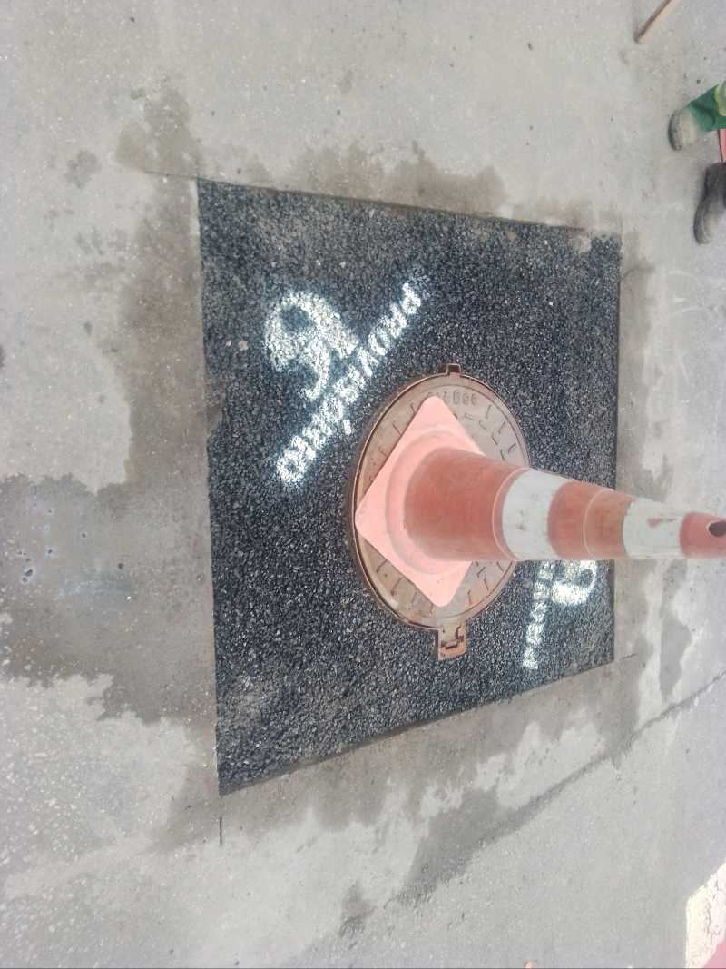 | 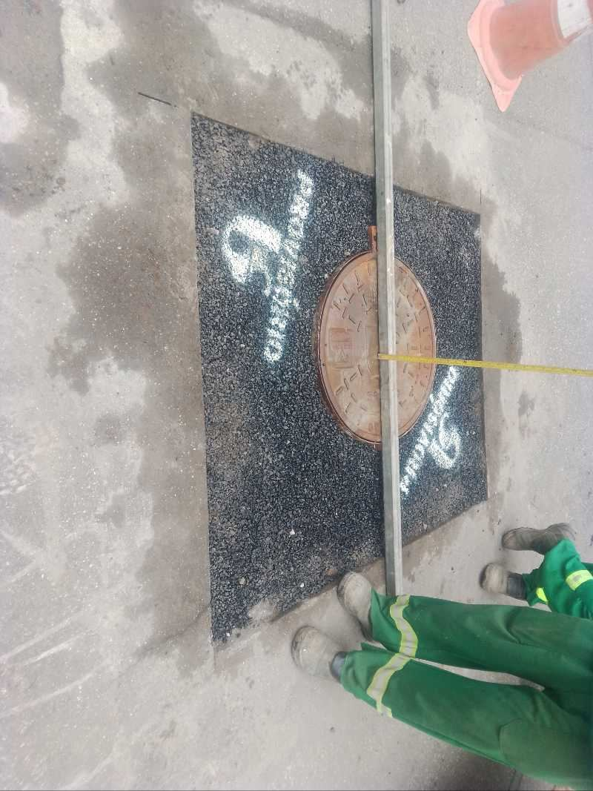 | 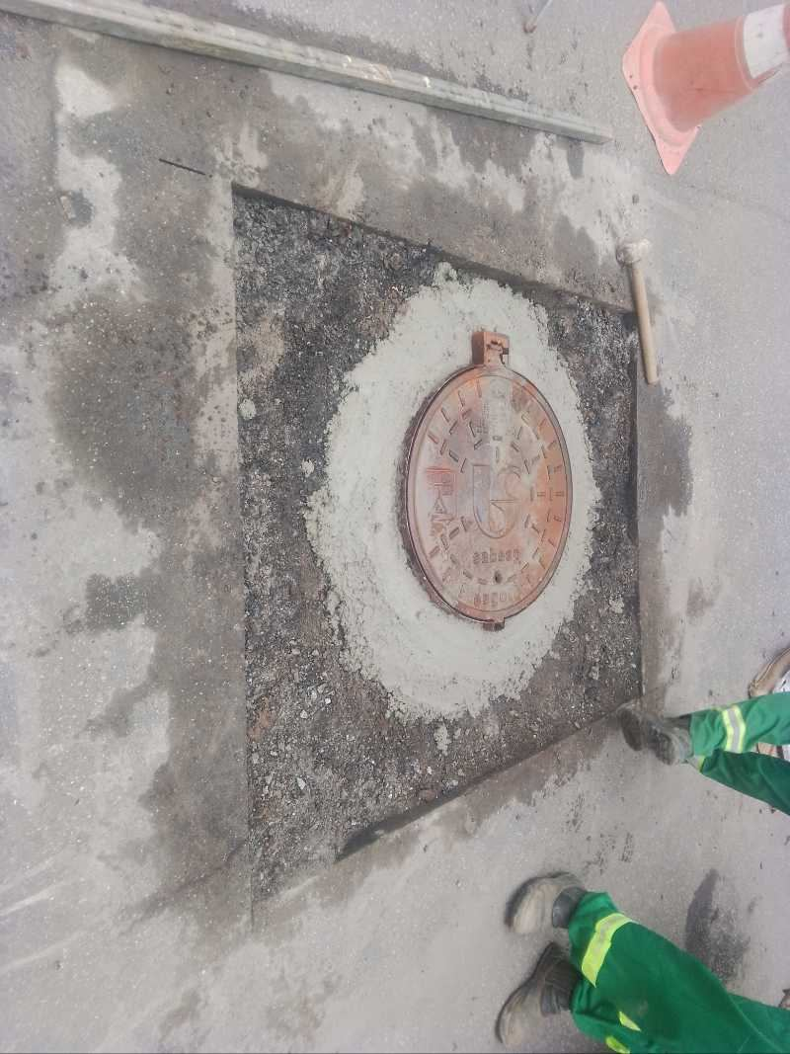 | 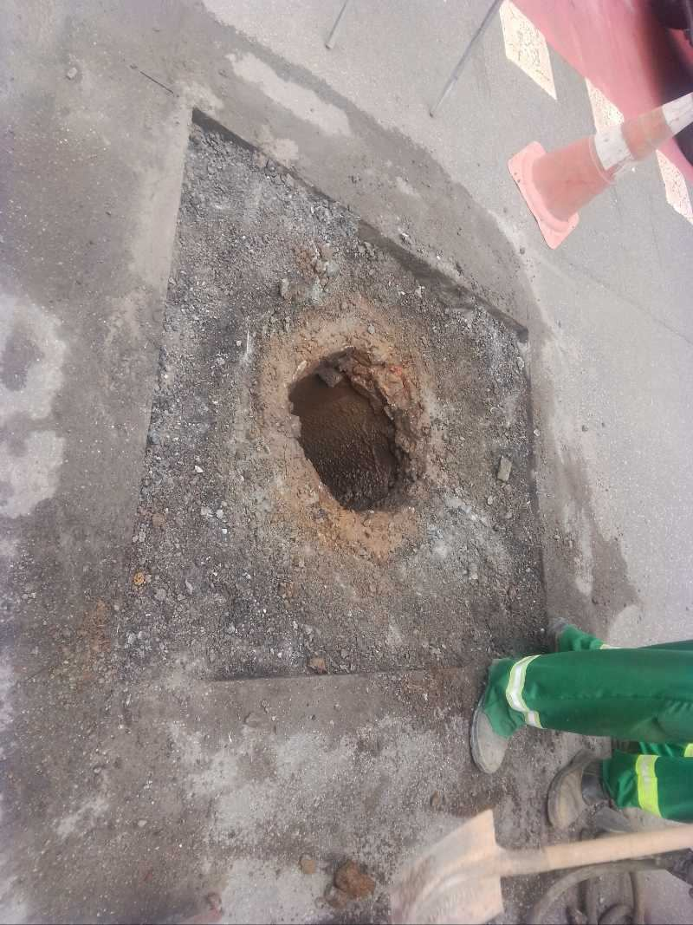
GEOCALL 03:17 · FRESA - ST PATRICK 02 · OS 2639483271 | GEOCALL 03:17 · FRESA - ST PATRICK 02 · OS 2639483271 | GEOCALL 03:17 · FRESA - ST PATRICK 02 · OS 2639483271 | GEOCALL 03:17 · FRESA - ST PATRICK 02 · OS 2639483271
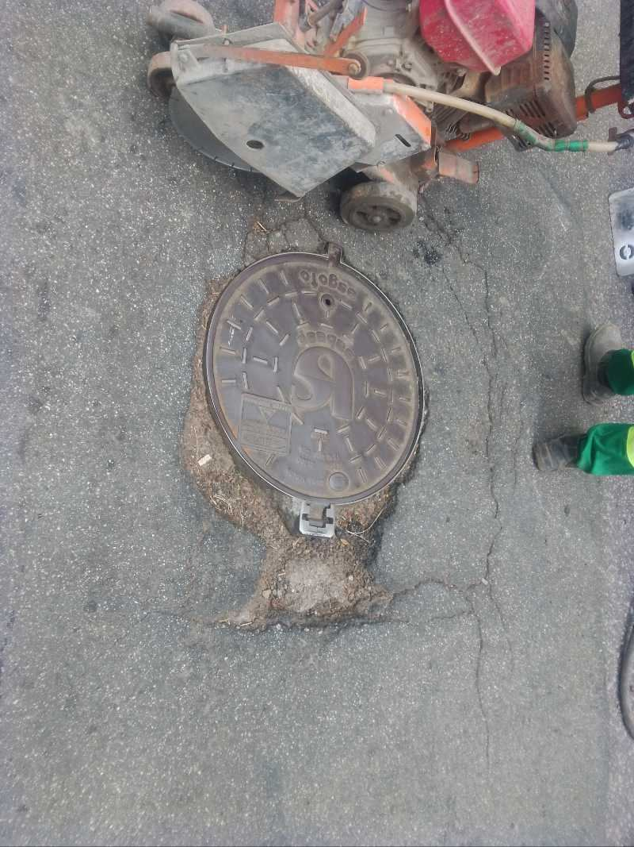 | 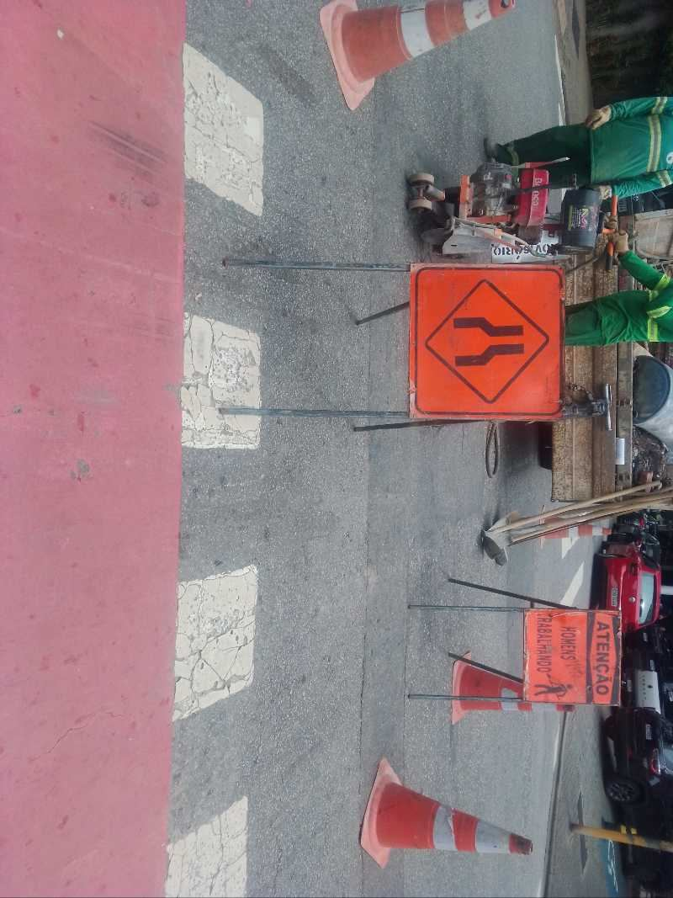 | 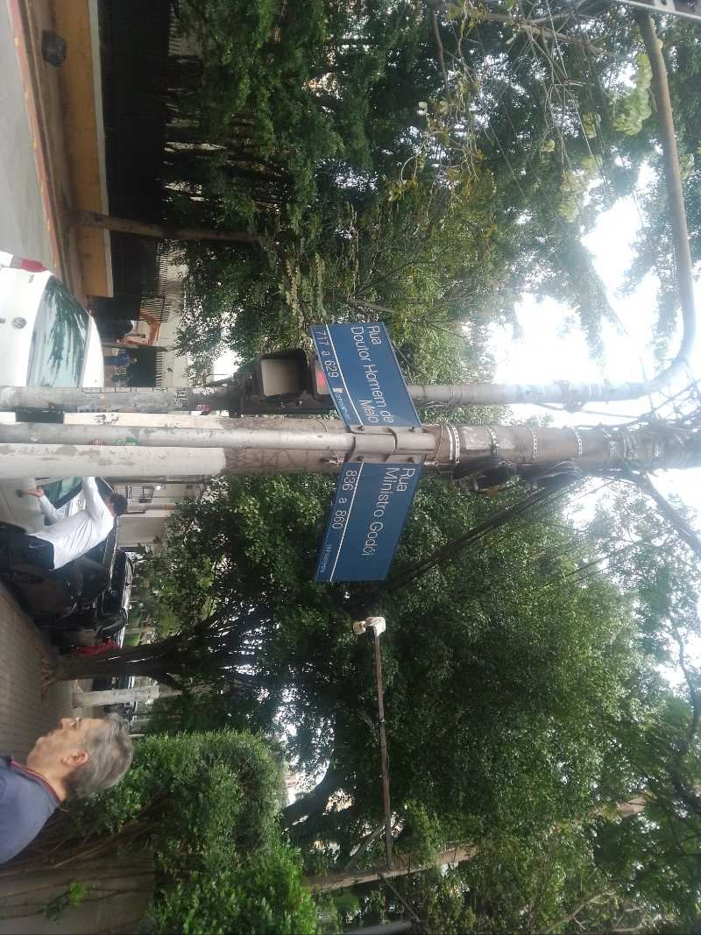 | 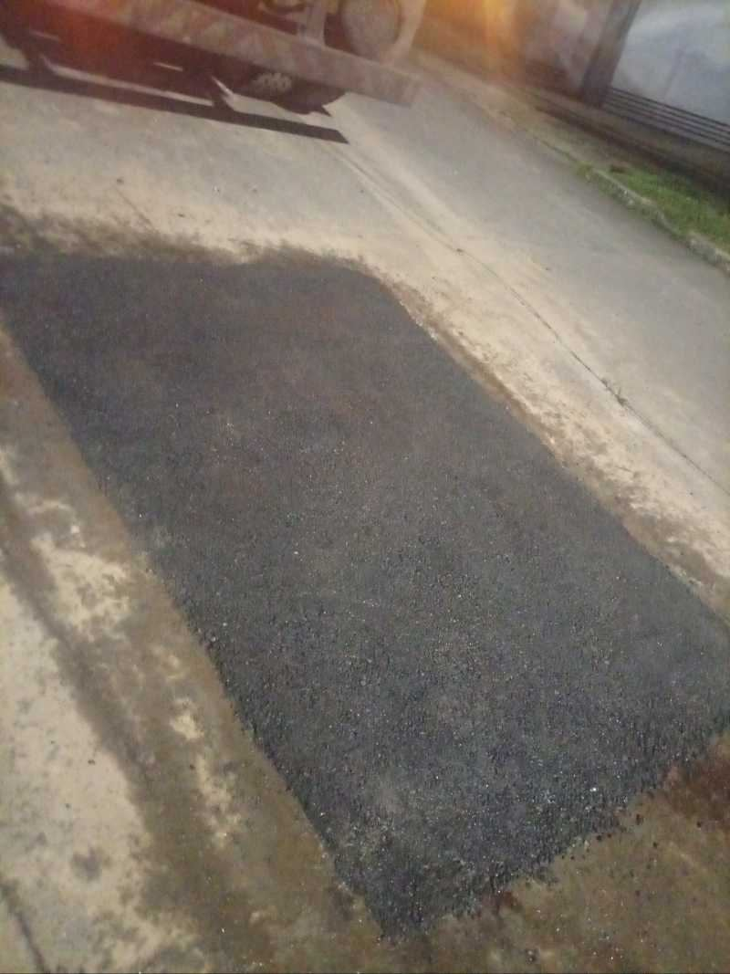
GEOCALL 03:17 · FRESA - ST PATRICK 02 · OS 2639483271 | GEOCALL 03:17 · FRESA - ST PATRICK 02 · OS 2639483271 | GEOCALL 03:17 · FRESA - ST PATRICK 02 · OS 2639483271 | GEOCALL 03:17 · FRESA - ST PATRICK 02 · OS 2639483271
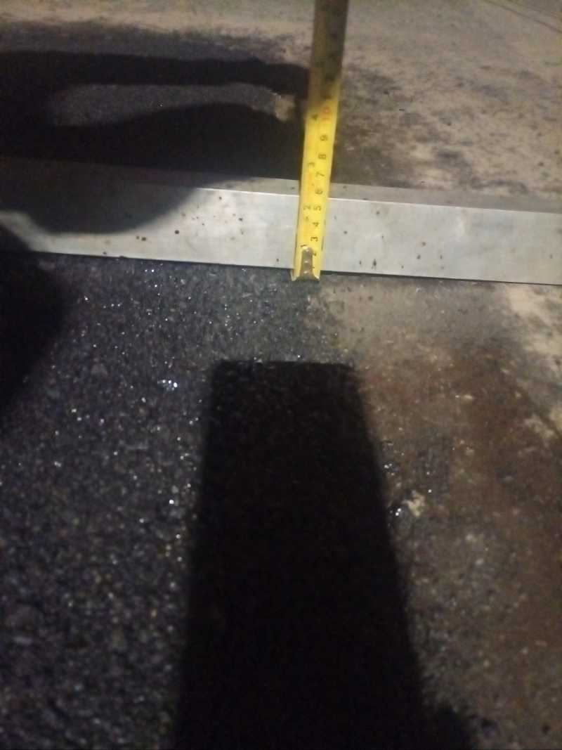 | 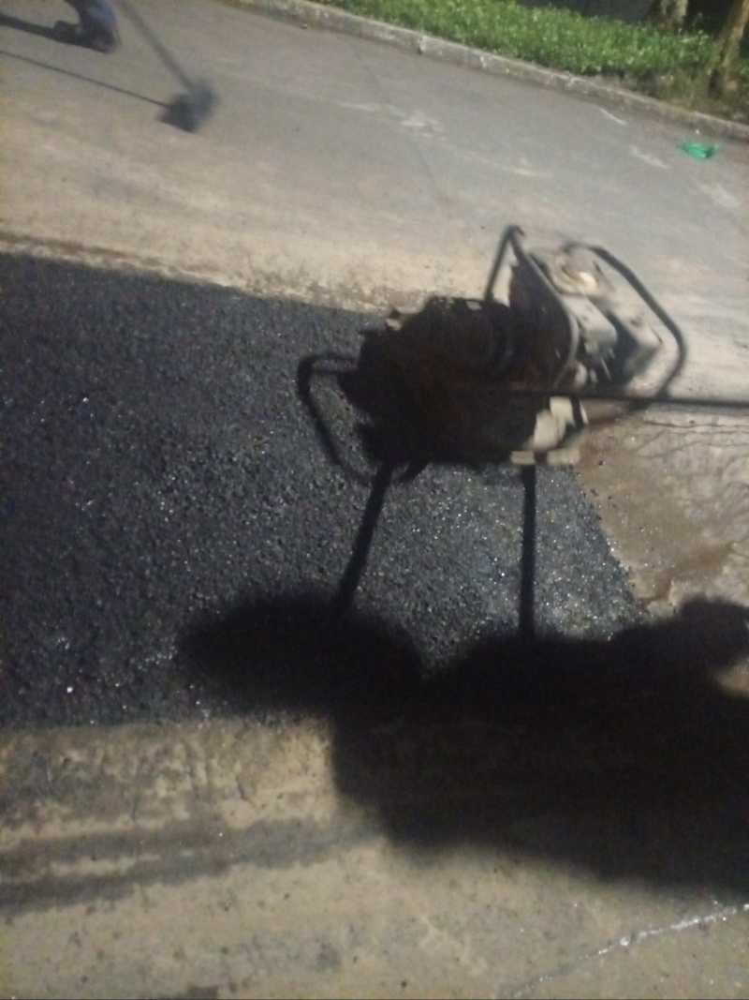 | 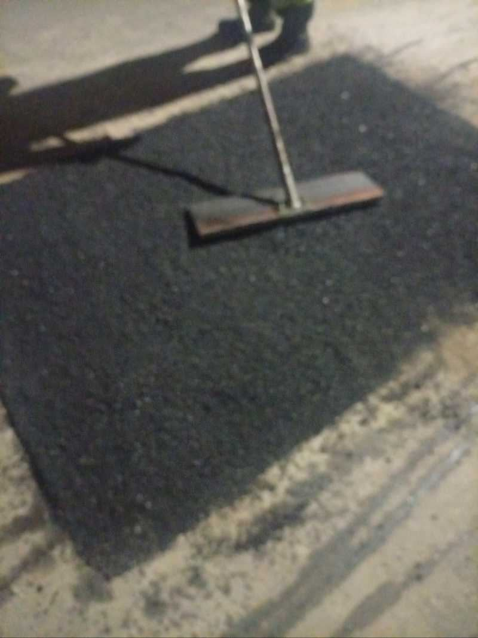 | 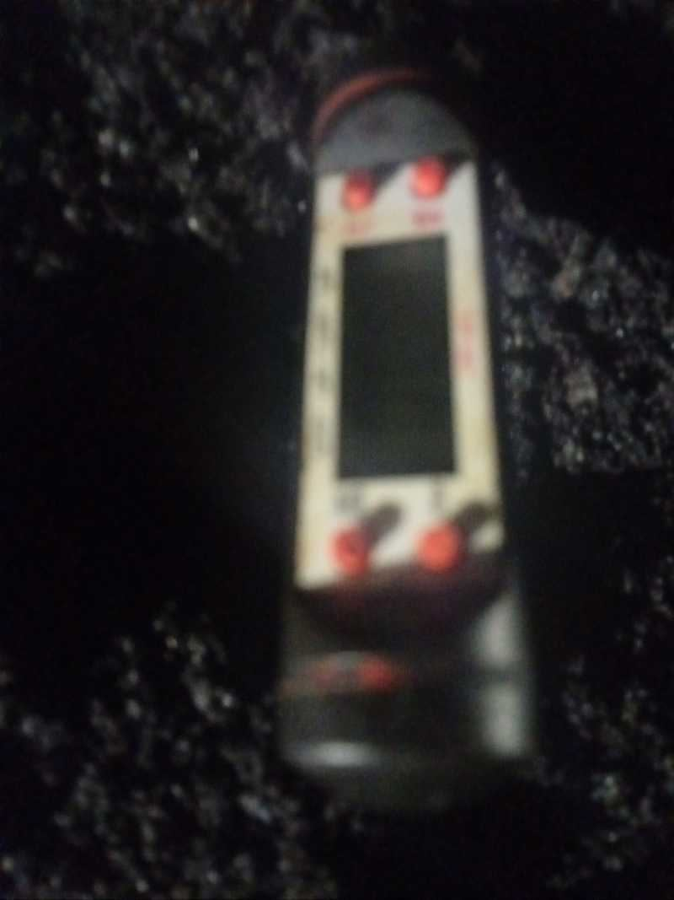
GEOCALL 03:17 · FRESA - ST PATRICK 02 · OS 2639483271 | GEOCALL 03:17 · FRESA - ST PATRICK 02 · OS 2639483271 | GEOCALL 03:17 · FRESA - ST PATRICK 02 · OS 2639483271 | GEOCALL 03:17 · FRESA - ST PATRICK 02 · OS 2639483271
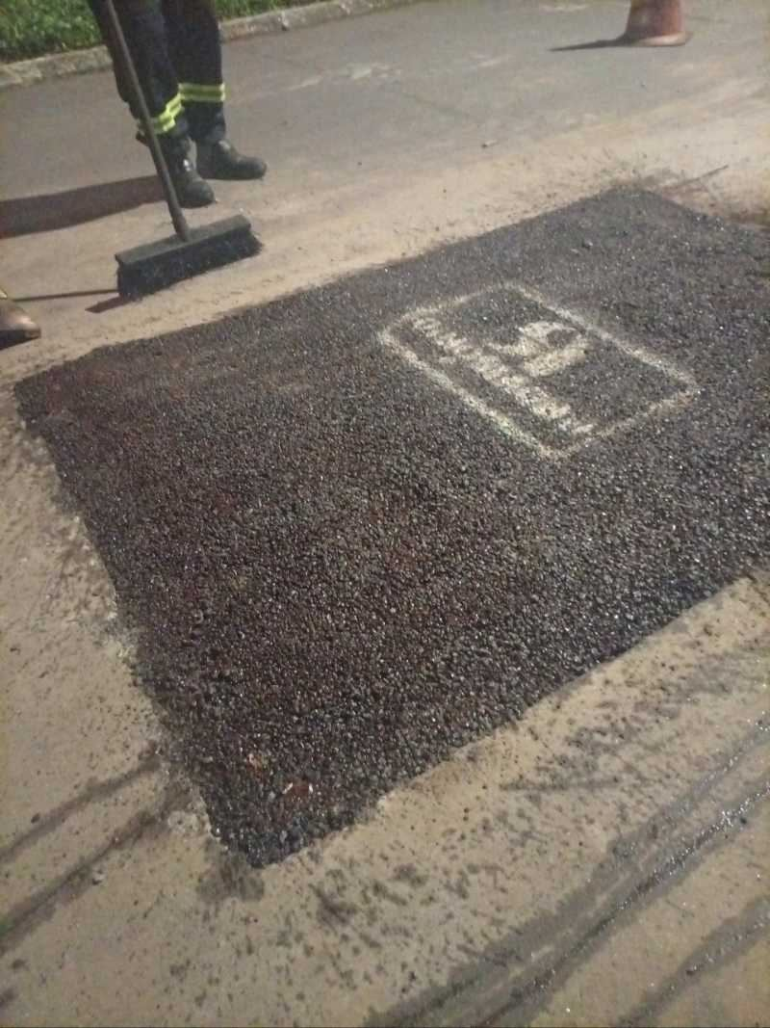 | 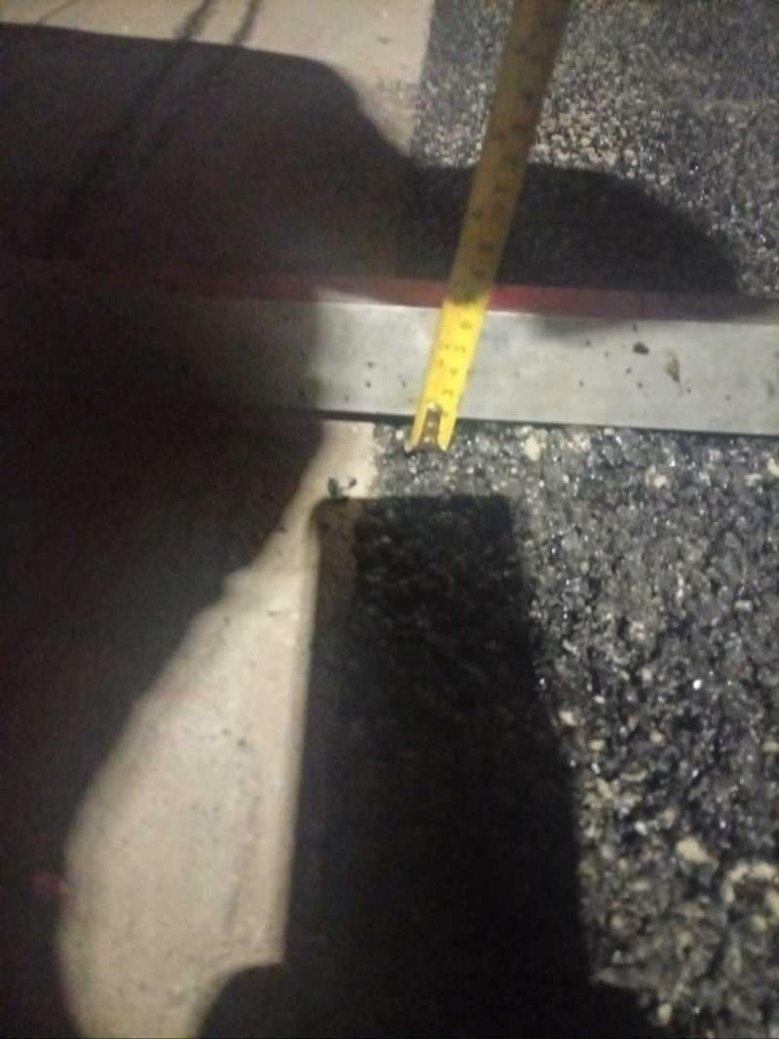 | 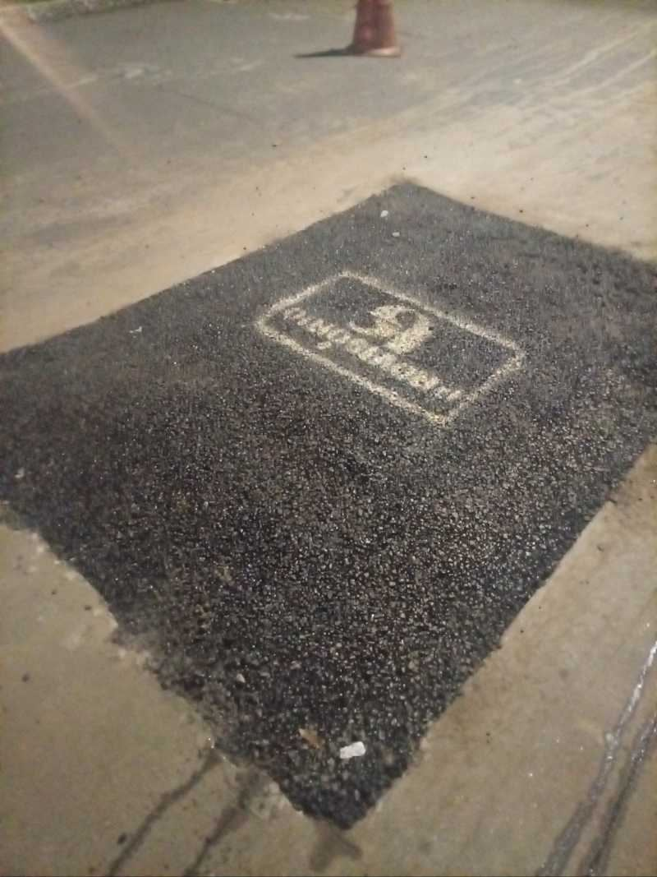 | 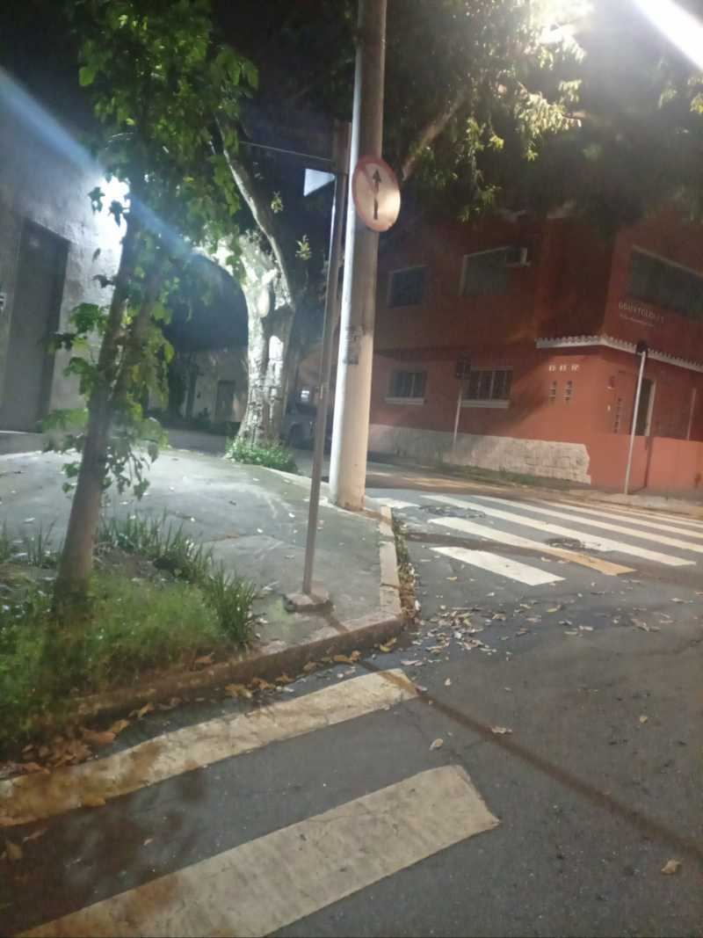
GEOCALL 03:17 · FRESA - ST PATRICK 02 · OS 2639483271 | GEOCALL 03:17 · FRESA - ST PATRICK 02 · OS 2639483271 | GEOCALL 03:17 · FRESA - ST PATRICK 02 · OS 2639483271 | GEOCALL 03:17 · FRESA - ST PATRICK 02 · OS 2639483271

05/10/2026 — segunda
HORA | FONTE | REGISTRO
07:54 | WhatsApp | GLOBAL ( CMNC II - JARDINS / ESGOTO) · DIVISÃO DE OPERAÇÃO E MANUTENÇÃO JARDINS  Relato no WhatsApp (cita a rua sem número)  ☝🏾  @163513834172471  Rua Homem de Melo
08:12 | WhatsApp | ESGOTO - Manoel · CMNC_516 Ailton Ferreira  Relato no WhatsApp (cita a rua sem número)  ☝🏾  @163513834172471  Rua Homem de Melo
12:04 | GeoCall · executada | NIVELAMENTO DE PV - AUTIMIO · OS 2639483271  NIVELAR POÇO DE INSPEÇÃO/VISITA → NIVELADO POÇO DE VISITA  posição EIXO | início 05/10/2026 11:27
12:07 | GeoCall · executada | NIVELAMENTO DE PV - AUTIMIO · OS 2639483271  REPOR ASFALTO A FRIO → REPOSIÇÃO DE ASFALTO A FRIO  | início 05/10/2026 12:06
21:28 | WhatsApp | ENCARREGADOS JARDINS · CMNC_516 Ailton Ferreira · OS 2637668105  Relato no WhatsApp (cita a rua sem número)  [trecho da mensagem]  Produção das equipes de esgoto  Equipe Cícero  Rua ouvidor peleja 996 serviço executado conserto de coletor  Equipe Genival  Rua Antônio de Mariz 130 ouvidoria serviço executado conserto de ramal de esgoto  Equipe Gilmar  1 Leopoldo Couto de Magalhães x João cachoeira equipe verificou o local e nada foi constatado prioridade Sabesp  2 rua Leopoldo Couto Magalhães 845 serviço executado conserto curso de inspeção  Rua homem de Melo x Rua 1 Monte Alegre prioridade Sabesp equipe foi até o local mas não conseguiu realizar o serviço devido de duas caçamba na direção da ligação  2 Rua coronel Melo de Oliveira 1007 serviço executado ligação de esgoto  Equipe Silvano  Rua rubi 30 continua equipe iniciou o serviço mas não conseguiu terminar rede com 3,80 m de profundidade  Equipe Adriano  1 Rua Urânia 77 prioridade Sabesp equipe foi até o local mas tinha vários carros estacionado na rua não conseguimos localizar os donos  2 Rua Herculano de Freitas 196 equipe foi até o local e tinha uma moto atrapalhando execução do serviço e logo após isso o motorista da equipe passou mal teve que ser levado para o hospital pressão alta

02/10/2026 — sexta
HORA | FONTE | REGISTRO
— | Carteira | Nivelamentos - NIVELAMENTO PV, Reposição · OS 2639483271  OS 2639483271 na carteira pendente — NIVELAR POÇO DE INSPEÇÃO/VISITA  Vista na carteira de 03/10/2026 a 08/10/2026 (6 dia(s) de foto diária).
10:41 | WhatsApp | REPASSE JARDINS · Yago Andrede Fiscal  Relato no WhatsApp (cita a rua sem número)  Rua Dr Homem de Melo x Rua Ministro Godoi  Abrir OS de nivelamento do PV.
10:45 | GeoCall · abertura | Solicitante: YAGO · Iniciativa Administrativa · OS 2639483271  OS 2639483271 aberta — NIVELAR POÇO DE INSPEÇÃO/VISITA  RUA DR HOMEM DE MELO X RUA MINISTRO GODOI ABRIR OS DE NIVELAMENTO DO PV.

27/09/2026 — domingo
HORA | FONTE | REGISTRO
16:29 | WhatsApp | ENCARREGADOS JARDINS · Cmncll Artur · OS 2637212824  Relato no WhatsApp (cita a rua sem número)  Boa tarde  Geomar: fez uma troca de solo na doutor Siqueira Campos  Um crê na democratas  Um Cre na Paraguaçu  Silvano: fez um TRE na av divino salvador  Everton: fez 2 CCE na Manuel Guedes  Manoel: fez uma ligação na rua homem de melo e começou um CCE na rua padre carvalho continua  Adriano: fez 2 ligaçoes dimensionadas  Na rua João cachoeira 1081

26/09/2026 — sábado
HORA | FONTE | REGISTRO
12:09 | WhatsApp | ENCARREGADOS JARDINS · Cmncll Artur  Relato no WhatsApp (cita a rua sem número)  Manoel está na homem de melo fazendo uma ligação com 4m de profundidade.  Silvano está na divino salvador, estamos com um concreto usinado de um.posto de gasolina, muito trabalho pra quebrar.  Adriano está na João cachoeira esquina da Juscelino Kubitschek  Dois ramais dimensionados no eixo  Giomar terminou uma troca de solo na Siqueira Campos e vai pra sua democratas 991  Everton já está na fase de escoramento no coletor da Manuel Guedes 135

21/09/2026 — segunda
HORA | FONTE | REGISTRO
07:21 | WhatsApp | ESGOTO - Manoel · Cmncll Artur  Relato no WhatsApp (cita a rua sem número)  Ligações feita pela rua homem de melo

14/09/2026 — segunda
HORA | FONTE | REGISTRO
07:13 | WhatsApp | ESGOTO - ILDEMAR · CMNC_516 Ailton Ferreira · OS 2633412571  Relato no WhatsApp (cita a rua sem número)  Rua monte Alegre 711  Duas ligações de esgoto pela Rua Dr Homem de Melo  Equipe Ildemar

11/09/2026 — sexta
HORA | FONTE | REGISTRO
14:17 | WhatsApp | ÁGUA - JOSIEL · Ana Lúcia  Relato no WhatsApp (cita a rua sem número)  Rua Pinto Gonçalves esquina com a Rua Dr. Homem de Melo  Legendas das fotos: Esse tapume  1 foto(s) na grade do dia
Fotos do dia — GeoCall + WhatsApp juntas (1)
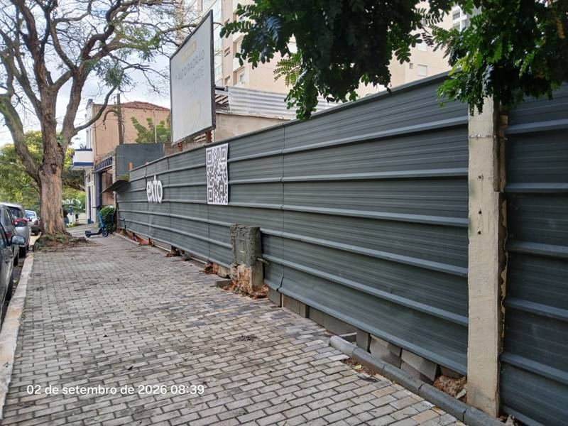
WHATSAPP 14:17 · Ana Lúcia

09/09/2026 — quarta
HORA | FONTE | REGISTRO
07:57 | WhatsApp | ESGOTO - ILDEMAR · Polo Esgoto · OS 2633412571  Relato no WhatsApp (cita a rua sem número)  BOM DIA  1° SERVIÇO  2633412571 RUA MONTE ALEGRE 711 PERDIZES 20/08/2026 08:51 SUBSTITUIR LIG ESGOTO SIMPLES P/DIMENS  2° SERVIÇO  RUA DR. HOMEM DE MELO - LIG DE ESGOTO  CONFIRMAR O.S E CHECK LIST
09:13 | WhatsApp | ESGOTO - ILDEMAR · Polo Esgoto · OS 2633412571  Foto no WhatsApp (foto do mesmo autor junto do relato de 09/09 09:13)  Legendas das fotos: 693 RAMAL | RAMAL 711  3 foto(s) na grade do dia
09:13 | WhatsApp | ESGOTO - ILDEMAR · Polo Esgoto  Relato no WhatsApp (cita a rua sem número)  Bom dia.  Aqui são três ligações de esgoto, uma pela monte Alegre, e duas pela Homem de Melo
10:18 | WhatsApp | ESGOTO - ILDEMAR · Polo Esgoto  Relato no WhatsApp (cita a rua sem número)  @44487741075677  A sinalização está pela R. Monte Alegre ou R. Homem de Melo
Fotos do dia — GeoCall + WhatsApp juntas (3)
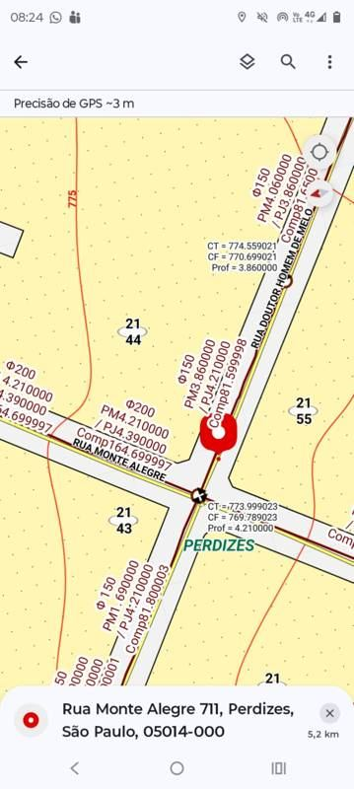 | 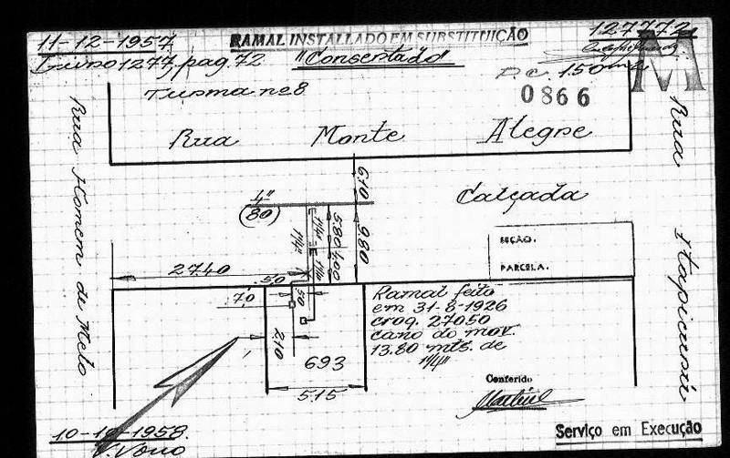 | 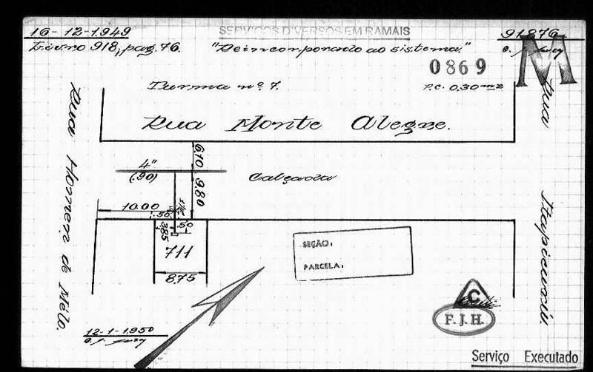
WHATSAPP 09:13 · Polo Esgoto · OS 2633412571 | WHATSAPP 09:13 · Polo Esgoto · OS 2633412571 | WHATSAPP 09:13 · Polo Esgoto · OS 2633412571

08/09/2026 — terça
HORA | FONTE | REGISTRO
08:55 | WhatsApp | ESGOTO - ILDEMAR · Adeilto Coutinho · OS 2633412571  Relato no WhatsApp (cita a rua sem número)  Bom dia.  Aqui são três ligações de esgoto, uma pela monte Alegre, e duas pela Homem de Melo

17/08/2026 — segunda
HORA | FONTE | REGISTRO
08:07 | WhatsApp | ÁGUA - ERIBERTO · CMNC_532 - Eriberto  Foto no WhatsApp (foto do mesmo autor junto do relato de 17/08 08:07)
08:07 | WhatsApp | ÁGUA - ERIBERTO · CMNC_532 - Eriberto  Relato no WhatsApp (cita a rua sem número)  Homem de Melo

30/01/2026 — sexta
HORA | FONTE | REGISTRO
14:37 | GeoCall · executada | REPOSIÇÃO PISO - RAFAEL · OS 264068965  REPOR BLOQUETE → REPOSIÇÃO DE BLOQUETE  compr. (m) 0.9 · larg. (m) 1.8 | início 30/01/2026 13:37

29/01/2026 — quinta
HORA | FONTE | REGISTRO
10:05 | GeoCall · executada | MARIA CRISTINA SCALISA · OS 264068965  TROCAR VÁLVULA DE REDE DE ÁGUA → TROCA DE VALVULA DE REDE DE AGUA  prof. (m) 1.0 | início 29/01/2026 10:04
10:13 | GeoCall · executada | MARIA CRISTINA SCALISA · OS 264068965  PRESERVAR INTERFERENCIA → PRESERVAÇÃO DE INTERFERENCIA  | início 29/01/2026 10:12

28/01/2026 — quarta
HORA | FONTE | REGISTRO
17:07 | GeoCall · abertura | Solicitante: GABRIEL · Iniciativa Administrativa · OS 264068965  OS 264068965 aberta — TROCAR VÁLVULA DE REDE DE ÁGUA  OBS: TROCAR VALVULA DE 100MM
↑ voltar ao sumário

